

**酒店管理专业**

**人才培养方案**

二○一九年七月

**编制说明**

本专业人才培养方案根据学院“关于专业人才培养方案制定的指导性意见（苏食教发【2015】5号）”及“关于制定2019级人才培养方案的通知（苏食教发【2019】8号）”制定，自2019级执行。

本方案由专业人才培养标准与要求、人才培养实施与保障两部分构成。专业人才培养标准与要求部分，主要包括专业基本信息、人才培养目标及规格、职业岗位及能力要求、专业核心课程简介、毕业要求及教学安排等。人才培养实施与保障部分由人才培养模式和人才培养保障组成，其中人才培养保障，包括师资队伍、实践教学条件、教学资源及制度保障等。

附件有：专业人才需求调研报告；人才培养方案专家论证意见；专业能力与课程对应关系表及专业技能综合考核方案。

参与本方案制订的人员有：

主持人：

校内专业带头人：张丽（江苏食品药品职业技术学院）

兼职专业带头人：钱立新（苏州吴江宾馆）

参与人：

高岱明 淮扬菜美食文化研究会

郁正玉 连云港餐饮商会

钱芳英 无锡艾迪花园酒店

胡晓涛 江苏食品药品职业技术学院

倪雪华 江苏食品药品职业技术学院

董秀芳 江苏食品药品职业技术学院

钱惠新 江苏食品药品职业技术学院

沈子杨 江苏食品药品职业技术学院

李妍 江苏食品药品职业技术学院

**目 录**

第一部分专业人才培养标准与要求 1

1 专业基本信息 1

1.1 专业名称（国编代码） 1

1.2 招生对象 1

1.3 学制、学历 1

2 人才培养目标及规格 1

2.1 培养目标 1

2.2 人才规格 1

2.2.1知识要求 1

2.2.2能力要求 2

2.2.3素养要求 2

3 职业岗位及能力要求 2

4专业课程简介 4

4.1专业基础课程 4

4.1.1职业形象与礼仪 4

4.1.2酒店服务心理学 5

4.1.3 酒店管理概论 5

4.1.4酒店英语 5

4.1.5沟通技巧 6

4.2专业核心课程 6

4.2.1酒店前厅服务与管理 6

4.2.2 酒店客房服务与管理 6

4.2.3酒店餐饮服务与管理 6

4.2.4酒店市场营销 7

4.2.5宴会设计与管理 7

5毕业要求 7

5.1 课程与学分要求 7

5.2 证书要求 8

5.3 毕业项目 8

5.4 素质拓展积分要求 8

6教学安排 9

6.1 课程及教学进程安排 9

第二部分专业人才培养实施与保障 13

1 专业人才培养模式 13

2 人才培养保障 14

2.1 师资队伍 14

2.2 实践教学条件 15

2.3 其他教学资源 16

2.4制度保障 16

附件1：专业调研报告 18

附件2：专家论证意见 47

附件3：专业能力与课程对应关系表 48

附件4：专业技能综合考核方案 51

**第一部分专业人才培养标准与要求**

**1 专业基本信息**

**1.1 专业名称（国编代码）**

酒店管理（640105）

**1.2 招生对象**

高中阶段教育毕业生、中等职业学校毕业生或具有同等学力者。

**1.3 学制、学历**

全日制3年，专科。

**2 人才培养目标及规格**

**2.1 培养目标**

本专业培养理想信念坚定， 德、 智、 体、 美、 劳全面发展， 具有一定的科学文化水平， 良好的人文素养、 职业道德和创新意识，精益求精的工匠精神，较强的就业能力和可持续发展的能力；掌握现代酒店服务与经营管理的基本知识，具备较强的前厅、餐饮、客房等一线接待服务能力，能胜任高星级酒店一线运营部门接待服务和中基层管理工作的高素质技能型、复合型人才。

**2.2 人才规格**

**2.2.1知识要求**

（1）掌握必备的思想政治理论、中英文基础知识、应用文写作知识和计算机应用知识；

（2）掌握良好的沟通、 服务礼仪、 酒店服务心理学专业基础知识；

（3）掌握旅游及酒店业发展的基础、现状等知识；

（4）掌握酒店业前厅、客房、餐饮服务与运营管理的基本理论以及安全、 卫生相关知识；

（5）熟悉酒店市场营销、酒店人力资源管理、酒店电子商务、服务质量管理等知识；

（6）掌握酒店基层督导管理知识，熟悉酒店经营管理新观念、 新理论、新技术。

**2.2.2能力要求**

（1）基础能力：具有良好的语言、文字表达能力和沟通能力， 具备一定的英语听说能力，能熟练使用常用职业英语进行业务沟通；能够熟练使用计算机办公软件；能够利用各种途径获取信息和新知识，进行可持续学习。

（2）职业能力：具备酒店前厅接待、 客户关系处理、 客房清扫与服务、 房务部经济效益分析等酒店房务服务与督导管理能力；具备餐厅摆台、宴会设计、酒水服务、餐厅运转与管理等酒店餐饮服务与督导管理能力；具备解决酒店服务、运营与管理中常见问题的能力， 并能应对各种突发状况；具备创新意识，能创造性地开展工作，满足宾客个性化要求；具备酒店组织架构设计、 酒店市场营销策划、 酒店员工培训计划编制与执行、 酒店员工绩效评价等酒店运营与管理能力。

（3）方法能力：具有探究学习、终身学习、 分析问题和解决问题的能力；具有检索、收集、整理、分析相关信息资料的能力；具有制定合理工作计划的能力。

（4）社会能力：具有较强的人际交往和团队合作能力；具有良好的承压与耐受能力；具有良好的社会适应能力。

**2.2.3素养要求**

（1）具有爱国主义、集体主义等良好的思想道德素质；

（2）遵纪守法、诚实守信、尊重他人、热爱劳动，具有忠诚企业、爱岗敬业的良好职业道德；

（3）具有健康的体魄、健全的人格、良好的职业形象和职业礼仪；

（4）具有服务意识、质量意识、 环保意识、 安全意识、 信息素养、 工匠精神、创新思维；

（5）具有强烈的责任意识、集体意识、团队协作精神；

（6）具有一定的审美和人文素养。

**3 职业岗位及能力要求**

该专业毕业生主要就业于高星级酒店及知名品牌餐饮企业及其他相关企业，职业岗位（群）分为主岗位、迁移岗位及发展岗位三种类型。本专业学生的主岗位有餐饮、客房、前厅服务员；迁移岗位主要为金融、会展等服务行业的前台接待、行政文员、茶艺师、调酒师等；毕业3-5年后的发展岗位主要有前厅、餐饮及客房部的领班、主管、经理，酒店人力资源部职员，酒店市场营销部职员等。具体岗位及其对职业能力要求见表1-1。

表1-1 酒店管理专业职业岗位及能力要求一览表

|  |  |  |  |
| --- | --- | --- | --- |
| 岗位类型 | 岗位名称 | 职业能力要求 | 对应课程 |
| 主岗位 | 前厅服务 | 1.良好的语言表达与人际沟通能力；  2.熟练应用英文进行情景会话能力；  3.熟练的计算机和酒店信息系统软件操作能力；  4.具备礼宾服务、接待服务、预订服务、总机服务、行政楼层服务、商务中心服务等系列服务技能；  5.具有良好的客房销售能力  6.具备客史档案建立及运用能力；  7.有效处理客人投诉能力；  8.前厅突发事件处理能力；  9.具备前厅服务质量控制与员工督导能力。 | 沟通技巧  职业形象与礼仪  酒店服务心理学  酒店英语（听说）  酒店前厅服务与管理  酒店管理信息系统  酒店管理概论  中国旅游客源国概况 |
| 客房服务 | 1.良好的语言表达与人际沟通能力；  2.应用英文进行情景会话能力；  3.熟练的计算机和酒店信息系统软件操作能力；  4.具备客房各种常规服务及管家服务能力  5.进行客房物耗统计和物资管理能力  6.具备客衣/布草收发、熨烫、清洗等服务能力；  7.具备地毯、大理石地面、家具等的清洁、保养能力；  8.处理客人投诉及客房突发事件处理能力；  9.能有效进行客房服务质量控制与员工督导。 | 沟通技巧  职业形象与礼仪  酒店服务心理学  酒店英语（听说）  酒店客房服务与管理  酒店管理信息系统  酒店管理概论  中国旅游客源国概况 |
| 餐饮服务 | 1.良好的语言表达与人际沟通能力；  2.熟练应用英文进行情景会话能力；  3.熟练的计算机和酒店信息系统软件操作能力；  4.熟练掌握餐饮托盘、折花、斟酒、摆台、上菜分菜、撤换餐具6大服务技能；  5.具备娴熟的中西餐零点/宴会服务、酒水服务技能；  6.能够根据主题活动设计菜单、酒单；  7.能够制定制定原料采购规格书；  8.能够进行主题餐饮活动策划；  9.能有效进行餐饮服务质量控制与员工督导。 | 沟通技巧  职业形象与礼仪  酒店服务心理学  酒店英语（听说）  酒店餐饮服务与管理  酒店管理信息系统  酒店管理概论  菜点酒水知识  宴会设计与管理  中国旅游客源国概况 |
| 迁移岗位 | 航空、地产、会展、非标准住宿业及旅游OTA企业的服务或行政岗 | 1.良好的语言表达与人际沟通能力；  2.熟练应用英文进行情景会话能力；  3.熟练的计算机和酒店信息系统软件操作能力；  4.具备一定的文案写作能力。 | 沟通技巧  职业形象与礼仪  酒店服务心理学  酒店英语（听说）  酒店电子商务  酒店市场营销 |
| 酒水服务岗 | 1.具有良好的语言表达及人际沟通能力；  2.具备良好的观察力、记忆力和应变能力；  3.能准确进行茶叶的识别和冲泡；  4.能进行不同品类的茶艺表演和服务；  5.能用四大技法调制经典鸡尾酒；  6.具备一定的产品推销能力。 | 菜点酒水知识  茶艺  调酒 |
| 康乐服务 | 1.能够指导客人进行游泳运动，能应对客人游泳运动中发生的各种突发情况；  2.能够指导客人正确的使用健身器械，并为客人科学健身提供指导和建议；  3.能够熟练提供球类运动服务；  4.能妥善处理客人投诉及各类突发事件。 | 康乐服务与管理 |
| 插花 | 1.掌握东方式插花、西方式插花、现代自由式插花及其他插花装饰品的制作方法；  2.能根据酒店不同情境，进行具体的花艺作品创作。 | 插花艺术 |
| 发展岗位 | 前厅、餐饮、客房中基层管理岗位； | 1.具备部门运营中员工控制、流程改进、工作例会、员工排班、现场服务质量控制等基础管理能力；  2.具备良好的沟通技巧，能与顾客、员工、上级进行良好的沟通  3.能进行团队建设，营造良好的工作氛围；  4.能进行客户的开发与维系工作；  5.能对部门员工开展有效的培训、激励与考核。  6.能有效进行物品配置，清洁卫生和安全管理。 | 酒店管理概论  酒店前厅服务与管理  酒店客房服务与管理  酒店餐饮服务与管理  酒店安全管理  酒店人力资源管理 |
| 酒店人力资源、市场营销等职能部门人员 | 1.能够有效进行酒店员工招聘、培训工作；  2.具备制定酒店薪酬制度的能力；  3.能够设计合适的绩效考核工具；  4.能帮助和指导员工进行职业生涯设计的能力；  5.能有效进行市场调研，合理设计问卷，撰写调研报告  6.能有效进行酒店产品定位设计和调整  7.能对酒店产品进行合理定价  8.能选择合理酒店产品的分销渠道模式  9.能制定符合要求的酒店媒体宣传计划 | 酒店人力资源管理  酒店市场营销  酒店电子商务 |

**4专业课程简介**

**4.1专业基础课程**

**4.1.1职业形象与礼仪**

通过学习形象礼仪、服务流程礼仪、餐饮礼仪和部门礼仪，学生能掌握酒店服务礼仪的基本知识，具备良好的职业形象，熟练掌握日常交往礼仪、岗位服务礼仪、涉外人际交往礼仪等内容，着力提升学生岗位沟通协调能力和人际交往能力。课程实行项目化教学，即从酒店服务过程中应具备的形象礼仪和服务流程的基本礼仪教学出发，进而深入到餐饮服务礼仪以及其他部门礼仪。课程采用“技能考核”和“报告”相结合的多元评价模式，更加注重过程性考核。成绩构成为技能考核+报告，其中技能考核占70%，报告占30%。

**4.1.2酒店服务心理学**

通过学习感知觉、记忆、注意、需要、动机、气质、性格、情绪、情感；宾客在酒店前厅、餐饮、客房等部门的心理；员工激励理论与方法；人际交往规律与技巧；酒店员工心理和领导心理等知识，学生不仅要能认识到由宾客、管理者等不同的心理因素引起的各种现象，而且还要能够分析引起其产生这种心理的因素是什么及如何合理应对，提升学生的感知觉能力、记忆能力、情绪控制能力和人际交往能力。课程采用模块化教学方式，理论部分采用课堂集中授课方式，部分实践项目采用小组研讨或小组汇报方式。在考核方法方面，注重将过程评价和结果评价相结合，课内外实践结合，综合评定学习成绩。成绩构成为：平时成绩（30%）+小组任务或报告（30%）+期末笔试（40%）。

**4.1.3 酒店管理概论**

通过对酒店管理基础知识以及酒店人力资源、公共关系、品牌与文化、营销管理、服务质量和酒店业务管理等的学习，学生能掌握酒店管理方面的基本知识和基本技能，具备酒店部门管理的基本素养。实行项目化教学，即分别从酒店人力资源、营销、服务质量及业务等方面展开教学，并注重对前后知识的整合。采用“笔试”、“技能考核”和“报告”相结合的多元评价模式，更加注重过程性考核。成绩构成为：期末理论考试（50%）+实践考核（20%）+平时成绩30%（其中礼仪素养占10%）。

**4.1.4酒店英语**

通过学习酒店职业岗位典型的工作过程，包括客房预订、前台登记入住、礼宾服务、商务中心、总机、收银、客房服务等、中餐服务、西餐服务、酒水服务、会议服务、购物、销售、解决投诉等，学生能掌握酒店前厅、客房等营业部门的专业英语词汇、句型和知识，能进行一般交际中的英语会话，能胜任酒店岗位的接待工作，能读懂酒店里常见的英文资料。本课程主要采用交际教学法（Communicative Approach），通过交际活动和师生互动培养学生的语用能力，培养学生的自主学习能力和交流式学习方法。 课程采用过程性评价和结果评价相结合的方式，期末考核方式为口语综合测试。成绩构成为：过程性成绩（30%）+模块测试成绩（30%）+口语综合测试成绩（40%）。

**4.1.5沟通技巧**

通过学习语言沟通技巧如倾听、提问、表达技巧，非语言沟通技巧如动作、表情、眼神、副语言等，情景沟通技巧如会谈沟通、电话沟通、书面沟通、同事沟通、上下级沟通和人际冲突应对技巧，学生能了解人际沟通基本原则，并掌握实用的沟通技巧，全面培养学生的沟通实践能力，提高学生综合素质和社会适应性。课程采用过程考核和结果考核相结合的方式，期末采用实践考核方式。具体为：平时过程表现（30%）+子项目任务（30%）+期末实践考核（40%）。

**4.2专业核心课程**

**4.2.1酒店前厅服务与管理**

通过学习前厅部业务基础、总机服务、客房预订、礼宾服务、总台服务、大堂及行政楼层、商务中心服务以及前厅督导管理等内容，学生掌握前厅服务与管理的基础知识、基本素养、操作技能及基层管理能力，对学生职业能力和职业素养的养成起到重要支撑作用；课程实施项目化教学方式，按照前厅实际工作过程和任务确定课程教学内容，并以项目化为载体。课程考核包括过程考核和期末考核，过程性考核占30%，包括出勤、作业、课堂表现、礼仪礼貌、职业素养等。期末考核分为项目考核、期末理论考试两个部分，共占70%。

**4.2.2 酒店客房服务与管理**

通过学习客房部概述、客房产品、客房清洁保养管理、公共区域清洁保养管理、物资使用管理、对客服务及管理，客房安全管理、客房人力资源管理等内容，学生了解酒店客房部的地位、作用与岗位设置，熟悉酒店客房部各项对客服务工作的操作流程、操作标准和服务技术；熟悉酒店客房设计的原则和功能布局方式；熟练掌握客房清扫作业程序、PA保洁方法；了解酒店客房服务质量管理、客房设备用品管理、安全管理和人力资源管理的基本知识；课程采用模块驱动式教学，从客房部的工作内容与特点出发，分成五个模块，每一模块又划分若干训练项目；课程采用过程考核+结果考核评价相结合的方式。具体为：平时（40%，其中礼仪素养占10%）、实践考核（20%）、期末理论考试（40%）。

**4.2.3酒店餐饮服务与管理**

通过学习酒店餐饮概况、菜肴酒水知识、餐饮服务基本技能、中西餐厅服务、菜单设计、餐饮原料采购与库存管理、餐饮营销管理等内容，学生能熟练掌握餐饮服务五项基本技能；能按标准服务程序进行中西餐零点、宴会服务；熟悉菜肴酒水基本知识、餐饮部组织结构和主要岗位职责、菜单设计、餐厅布局设计、餐饮原料采购与控制、餐饮服务质量管理和餐饮营销管理等知识，使学生具有诚实、守信、善沟通和合作的品质，成为能胜任中高星级酒店餐饮服务与管理工作的专门人才；课程实施任务驱动，项目化教学。以个体工作和小组工作完成项目计划，以小组学习为主要的学习组织形式；课程采用过程评价和结果评价相结合的方式，期末成绩构成为：平时（30%，其中礼仪素养占10%））、实践考核（30%）、期末理论考试（40%）

**4.2.4酒店市场营销**

通过学习市场营销基础理论、市场营销环境分析、酒店市场细分与定位、酒店产品、价格、渠道、促销等内容，学生理解酒店市场营销基本概念及其内在的联系、正确理解营销环境理论、消费者分析和市场分析、营销组合策略理论，学生具备分析酒店营销环境的能力，进行饭店营销调研、市场细分、市场定位的能力，能够针对不同酒店产品生命周期进行产品定位设计；能分析酒店产品的渠道模式，并对指定酒店产品设计合适的分销渠道模式。课程采用模块式教学方式，并根据典型工作任务，确定学习任务；课程考核采用平时成绩与期末考核的相结合的综合评价的方式。期末成绩构成为：平时成绩30%+模块任务成绩30%+期末成绩40%。

**4.2.5宴会设计与管理**

通过学习宴会知识入门、宴会组织设计、宴会物品设计、宴会场景设计、宴会出品设计、宴会菜单设计、宴会餐台设计、宴会服务设计、宴会运营管理、中外宴饮习俗等知识，学生应了解宴会的历史、特点、分类、改革趋势等基础理论知识，掌握宴会的经营、促销、运作和管理的知识，熟练掌握各种宴会策划的方法与技巧，为将来从事酒店宴会管理与实务工作奠定基础。学生学习本课程后，能进行中西宴会摆台操作，能进行策划宴会展台策划设计及中西餐宴会菜单设计；课程采用模块式教学方式，并根据典型工作任务，确定学习任务；课程采用笔试+技能考核相结合的方式进行考核评分。期末成绩构成为：平时成绩30%(其中出勤、礼仪素养、课堂表现各占10%），实践考核30%，期末理论考试40%。

**5毕业要求**

**5.1 课程与学分要求**

课程要求：各门必修课程及选修的课程考试合格。

学分要求：总学分为145学分，其中必修131.5学分，选修13.5 学分。

**5.2 证书要求**

专业学生毕业时，各项能力必须合格，按表1-2所列要求取得相应技能证书。

表1-2 酒店管理专业证书要求

|  |  |  |
| --- | --- | --- |
| 能力项目 | 证书 | 要求 |
| 计算机操作能力 | 《全国计算机等级考试一级证书》或  《全国计算机高新考试办公软件模块中级证书》（OSTA）或学校组织的相关能力水平的考试成绩合格 | 必须取得 |
| 英语能力 | 高等学校英语应用能力B级证书  或校内相当水平的考试 | 必须取得 |
| 普通话水平 | 全国普通话水平测试三级甲等以上 | 必须取得 |
| 专业技能 | 餐饮职业经理人、酒店管理师、中级茶艺师中一种 | 建议取得 |
| 餐厅服务员（中或高级）、客房服务员（中或高级）、  调酒师、插花师、咖啡师 | 建议取得，数量不限 |
| 职业能力考核 | 通过酒店管理专业综合技能考核 | 必须通过 |

**5.3 毕业项目**

以个人或团队完成一项与本专业相关的毕业设计或调研报告，或个人完成一篇与本专业相关的毕业论文，评审合格，答辩通过。

**5.4 素质拓展积分要求**

必须取得150分的素质拓展积分，由院系审定。

学生在校期间，积极参加大学生素质拓展行动计划。通过江苏省大学生成长服务平台（PU平台）和学生信息管理系统（学工OFFICE），获得“思想道德、科学人文、身心发展、职业能力”等素质拓展积分。

表1-2：酒店管理专业素质拓展积分项目表

|  |  |  |  |  |  |  |  |
| --- | --- | --- | --- | --- | --- | --- | --- |
| 项目名称  项目类别 | 项目1 | 项目2 | 项目3 | 项目4 | 项目5 | 项目6 | 积分 |
| 思想素质类 | 党团  活动 | 公益  活动 | 志愿  服务 | 信用  记录 | 道德  修养 | 其他 | 30-100 |
| 人文素质类 | 社会  实践 | 公寓  文明 | 在线  调查 | 违纪  处理 | 常规  管理 | 其他 | 30-100 |
| 身心发展类 | 文娱  艺术 | 体育  活动 | 心理  健康 | 社团  活动 | 安全  教育 | 其他 | 30-100 |
| 职业能力类 | 军事  训练 | 技能  竞赛 | 创新  创业 | 境外  研修 | 学术  讲座 | 其他 | 30-100 |
| 合计 | | | | | | | 150 |

**6教学安排**

**6.1 课程及教学进程安排**

表1-3：酒店管理专业课程及教学安排表

|  |  |  |  |  |  |  |  |  |  |  |  |  |  |  |  |  |  |  |  |
| --- | --- | --- | --- | --- | --- | --- | --- | --- | --- | --- | --- | --- | --- | --- | --- | --- | --- | --- | --- |
| 课程  类别 | 序号 | 课程  名称 | | 学分 | 总  学时 | 学时分配/修读方式 | | | | 学期/时段 | | | | | | 必/选 | 考/查 | 课程  归口 | 备注 |
| 理论 | 理实 | 实践 | 网络 | 一 | 二 | 三 | 四 | 五 | 六 |
| 公共基础课程 | 1 | 思想道德与法律基础 | | 3 | 48 | 40 |  | 8 |  | 2 | 2 |  |  |  |  | 必 | 考查 | 马院 |  |
| 2 | 毛泽东思想与中国特色社会主义理论体系概论 | | 4 | 64 | 56 |  | 8 |  |  |  | 2 | 2 |  |  | 必 | 考查 | 马院 | 注① |
| 3 | 形势与政策 | | 1 | 16 | 16 |  |  |  |  |  |  |  |  |  | 必 | 考查 | 马院 | 注④ |
| 4 | 大学生心理健康教育 | | 2 | 32 | 16 |  | 16 |  | 1 |  |  |  |  |  | 必 | 考查 | 心理 | 注① |
| 5 | 大学生职业生涯规划 | | 1.5 | 24 | 8 |  | 8 | 8 | 1 |  |  |  |  |  | 必 | 考查 | 就业 | 注③ |
| 6 | 大学生创新创业教育 | | 1.5 | 24 | 8 |  | 8 | 8 |  | 1 |  |  |  |  | 必 | 考查 | 就业 | 注③ |
| 7 | 大学英语 | | 4 | 64 | 64 |  |  |  | 4 |  |  |  |  |  | 必 | 考试 | 基础 | 注⑤分层选修 |
| 8 | 计算机基础 | | 4 | 64 | 64 |  |  |  |  | 4 |  |  |  |  | 必 | 考试 | 信息 | 注⑤分层选修 |
| 9 | 体育 | | 8 | 128 | 8 | 8 | 112 |  | 2 | 2 | 2 | 2 |  |  | 必 | 考试 | 基础 |  |
| 10 | 军事理论 | | 1.5 | 24 |  |  |  | 24 |  |  |  |  |  |  | 必 | 考查 | 基础 | 注② |
| 11 | 应用文写作 | | 2 | 32 | 32 |  |  |  | 2 |  |  |  |  |  | 必 | 考查 | 基础 | 注⑤ |
| 小计 | | | 32.5 | 520 | 312 | 8 | 160 | 40 | 12 | 9 | 4 | 4 |  |  |  |  |  |  |
| 专业基础课程 | 12 | | 职业形象与礼仪 | 6 | 96 |  | 30/66 |  |  | 4 | 2 |  |  |  |  | 必 | 考试 | 酒店 |  |
| 13 | | 沟通技巧 | 2 | 32 |  | 32 |  |  | 2 |  |  |  |  |  | 必 | 考试 | 基础 | 实践考试 |
| 14 | | 酒店英语（听说） | 8 | 128 | 64 |  | 64 |  |  | 4 | 4 |  |  |  | 必 | 考试 | 酒店 |  |
| 15 | | 酒店服务心理 | 4 | 64 | 56 |  | 8 |  |  |  |  | 4 |  |  | 必 | 考试 | 酒店 |  |
| 16 | | 酒店管理概论 | 4 | 64 | 56 |  | 8 |  |  | 4 |  |  |  |  | 必 | 考试 | 酒店 |  |
| 小计 | | | 24 | 384 | 176 | 128 | 80 |  | 6 | 10 | 4 | 4 | 0 | 0 |  |  |  |  |
| 专业核心课程 | 17 | | 酒店前厅服务与管理 | 4 | 64 | 20 | 20 | 24 |  | 4 |  |  |  |  |  | 必 | 考试 | 酒店 |  |
| 18 | | 酒店餐饮服务与管理 | 4 | 64 | 12 | 20 | 32 |  |  | 4 |  |  |  |  | 必 | 考试 | 酒店 |  |
| 19 | | 酒店客房服务管理（管家服务、清洁保养技术） | 4 | 64 | 20 | 20 | 24 |  |  |  | 4 |  |  |  | 必 | 考试 | 酒店 |  |
| 20 | | 宴会设计与管理 | 4 | 64 | 32 |  | 32 |  |  |  |  | 4 |  |  | 必 | 考试 | 酒店 |  |
| 21 | | 酒店市场营销 | 4 | 64 | 52 |  | 12 |  |  |  | 4 |  |  |  | 必 | 考试 | 酒店 |  |
| 小计 | | | 20 | 320 | 136 | 60 | 124 |  | 4 | 4 | 8 | 4 | 0 | 0 |  |  |  |  |
| 专业拓展课程 | 22 | | 菜点酒水知识 | 4 | 64 | 52 |  | 12 |  |  |  | 4 |  |  |  | 必 | 考试 | 酒店 |  |
| 23 | | 调酒 | 2 | 32 | 4 |  | 28 |  |  |  |  | 2 |  |  | 必 | 考查 | 酒店 |  |
| 24 | | 茶艺 | 4 | 64 | 8 |  | 56 |  |  |  | 4 |  |  |  | 必 | 考查 | 酒店 |  |
| 25 | | 康乐服务与管理 | 2 | 32 | 16 |  | 16 |  |  |  |  | 2 |  |  | 必 | 考查 | 酒店 |  |
| 26 | | 插花艺术 | 2 | 32 | 4 |  | 28 |  |  |  |  | 2 |  |  | 必 | 考查 | 酒店 |  |
| 27 | | 酒店人力资源管理 | 2 | 32 | 22 |  | 10 |  |  |  |  | 2 |  |  | 必 | 考查 | 酒店 |  |
| 28 | | 酒店活动策划 | 2 | 32 | 16 |  | 16 |  |  |  |  | 2 |  |  | 选 | 考查 | 酒店 | 二选一 |
| 29 | | 酒店公共关系 | 2 | 32 | 16 |  | 16 |  |  |  |  |  |  | 选 | 考查 | 酒店 |
| 30 | | 酒店电子商务（在线销售、ota、移动营销） | 2 | 32 | 4 |  | 28 |  |  |  |  | 2 |  |  | 必 | 考查 | 酒店 |  |
| 31 | | 酒店管理信息系统 | 2 | 32 | 4 |  | 28 |  |  |  |  |  |  |  | 必 | 考查 | 酒店 | 拟开设于企业、顶岗实习期间，不排入课表 |
| 32 | | 中国客源国概况 | 3.5 | 56 | 56 |  |  |  |  |  |  |  | 6 |  | 选 | 考查 | 酒店 | 1-10周  二选一 |
| 33 | | 中国元素 | 3.5 | 56 | 56 |  |  |  |  |  |  |  |  | 选 | 考查 | 酒店 |
| 34 | | 民宿运营与管理 | 2 | 32 | 22 |  | 10 |  |  |  |  |  | 4 |  | 选 | 考查 | 酒店 | 1-10周  三选一 |
| 35 | | 游轮服务与管理 | 2 | 32 | 22 |  | 10 |  |  |  |  |  |  | 选 | 考查 | 酒店 |
| 36 | | 会展服务与管理 | 2 | 32 | 22 |  | 10 |  |  |  |  |  |  | 选 | 考查 | 酒店 |
| 37 | | 酒店安全管理 | 2 | 32 | 24 |  | 8 |  |  |  |  |  | 4 |  | 必 | 考查 | 酒店 |  |
| 38 | | 酒店背景音乐 | 2 | 32 | 22 |  | 10 |  |  |  |  |  | 4 |  | 必 | 考查 | 酒店 | 1-10周 |
| 小计 | | | 31.5 | 504 | 254 |  | 250 |  | 0 | 0 | 8 | 12 | 18 | 0 |  |  |  |  |
| 实践  专项 | 39 | | 军训、入学教育 | 2 | 48 |  |  | 48 |  | 24*2 |  |  |  |  |  | 必 | 考查 | 酒店 |  |
| 38 | | 认知实习 | 1 | 24 |  |  | 24 |  |  | 24*1 |  |  |  |  | 必 | 考查 | 酒店 |  |
| 40 | | 专项训练 | 2 | 48 |  |  | 48 |  |  |  | 24*2 |  |  |  | 必 | 考查 | 酒店 |  |
| 41 | | 考工考级训练 | 1 | 24 |  |  | 24 |  |  |  |  | 24*1 |  |  | 必 | 考查 | 酒店 |  |
| 42 | | 专业综合技能考核 | 1 | 24 |  |  | 24 |  |  |  |  | 24*1 |  |  |  |  |  |  |
| 43 | | 顶岗实习 | 9 | 216 |  |  | 216 |  |  |  |  |  | 24*9 |  | 必 | 考查 | 酒店 |  |
| 44 | | 毕业项目 | 15 | 360 |  |  | 360 |  |  |  |  |  |  | 24*15 | 必 | 考查 | 酒店 |  |
| 小计 | | | 31 | 744 |  |  | 744 |  |  |  |  |  |  |  |  |  |  |  |
| 素质拓展课程 | 45 | 公共艺术类 | | 2 | 32 | 32 |  |  |  |  |  |  |  |  |  | 选 | 考查 | 基础 | 学生自选 |
| 46 | 食品药品特色 | | 2 | 32 | 32 |  |  |  |  |  |  |  |  |  | 选 | 考查 | 食品 | 学生自选 |
| 47 | 创新创业类及其他类 | | 2 | 32 | 32 |  |  |  |  |  |  |  |  |  | 选 | 考查 | 就业 | 学生自选 |
| 小计 | | | 6 | 96 | 96 |  |  |  |  |  |  |  |  |  |  |  |  |  |
| 总计 | | | | 145 | 2568 | 974 | 196 | 1358 | 40 | 22 | 23 | 24 | 24 | 18 | 0 |  |  |  |  |

说明：注①实践教学，不排入课表；注②网络不排课表；注③实践、网络不排课表；注④教学安排与序号1、2课程同步；注⑤开设学期参考公共基础课一览表

**第二部分专业人才培养实施与保障**

**1 专业人才培养模式**

本专业采用“服务管理递进、工学交替相融”的人才培养模式。“服务管理递进，工学交替相融”是学院和企业共同实施的教学过程，“服务管理递进”是指本专业在人才培养中，遵循从“服务员- 领班-主管- 部门经理”的职业成长及认知规律；从该专业应具备的基本职业素养———专业专项服务技能———专业管理技能的学习，层层递进、分阶段提升，构建了以培养学生“双核”能力为主的酒店管理专业课程体系，在保证理论课教学必需、够用的前提下，采取递进式课程体系，提高专业技能，突出岗位针对性、技能应用性和操作实践性。

“工学交替相融”是指从入学到就业，校内学习与校外企业顶岗始终交替进行。充分利用校内教工餐厅、实习宾馆和校外实习基地尤其是深度合作企业-无锡艾迪花园酒店、苏州吴江宾馆、淮安万达嘉华国际大酒店，实现学生学前酒店见习、学中工学交替、学后顶岗实习，让学生在真实的职场氛围中学习知识、锻炼技能。学生在每一学期同时都在校、企两个场所学习、由专兼职教师共同授课，实现职业标准融入课程内容，将酒店服务人员的素养、知识、技能标准融入课程内容，使学生更快的适应岗位要求；将企业文化融入实践教学，通过实训室文化氛围布置，将企业文化融入实践教学氛围，通过兼职教师授课、顶岗实习等将企业文化融入实践教学过程，培养学生的职业道德与职业精神。服务意识融入教学过程，将服务意识培训教育融入实景教学过程，培养学生以顾客为中心，主动服务的意识。实现校企师资、设施设备资源共享，利益最大化。该培养模式的实施路径如图2-1所示。

图2-1： 酒店管理专业人才培养模式图

**2 人才培养保障**

**2.1 师资队伍**

本专业共有13名专兼职专业教师，其中专任教师7名，兼职教师6名。专任专业教师中，高级职称3人，占42.9%，中级职称4人，占57.1%，具备“双师”素质7人，占100%。兼职教师中，来自行业企业5人，占83.3%，具有中级以上专业技术职称或职业资格证书6人，占100%。

表2－1：酒店管理专业专任专业教师一览表

|  |  |  |  |  |  |  |
| --- | --- | --- | --- | --- | --- | --- |
| 序号 | 姓名 | 性别 | 学历（学位） | 职称 | 拟主持课程 | 备注 |
| 1 | 沈子杨 | 女 | 本科硕士 | 讲师 | 酒店前厅服务与管理 | 餐饮业职业经理人、茶艺师 酒店专业团队 |
| 2 | 张丽 | 女 | 研究生硕士 | 副教授 | 酒店服务心理学 | 餐厅/客房考评员、咖啡师考评员、餐饮服务技师、茶艺师 酒店专业团队 |
| 3 | 李妍 | 女 | 本科硕士 | 讲师 | 酒店管理概论 | 餐厅/客房考评员、餐饮业职业经理人、礼仪培训师  酒店专业团队 |
| 4 | 董秀芳 | 女 | 本科硕士 | 讲师 | 宴会设计与管理 | 插花师高级  酒店专业团队 |
| 5 | 胡晓涛 | 女 | 本科硕士 | 副教授 | 酒店餐饮服务与管理 | 餐饮服务技师、餐厅/客房考评员证书、西餐团队 |
| 6 | 钱惠新 | 女 | 本科硕士 | 副教授 | 酒店客房服务与管理 | 餐厅/客房考评员证书 |
| 7 | 倪雪华 | 男 | 研究生硕士 | 讲师 | 茶艺、调酒 | 调酒师、茶艺师  烹饪团队 |

**2.2 实践教学条件**

校内：本专业校内有酒店管理专业实训中心1个，内设客房实训室、茶艺实训室。客房实训室设计容量40工位，茶艺实训室设计容量30工位，实训设备总值20万余元。详见表2-3、2-4。

表2-3：酒店管理专业实训基地一览

|  |  |  |  |  |
| --- | --- | --- | --- | --- |
| 实训基地 | 实训室  （或生产线） | 工位数 | 主要设备 | 实训项目  （或生产产品） |
| 酒店实训  中心 | 客房实训室 | 40 | 床、床头柜、吸尘器、移动投影仪、吸尘器、熨烫机 | 中西式铺床、夜床、客房清扫、客房对客服务等 |
| 餐饮摆台实训室 | 40 | 中餐桌椅服务柜等 | 中西餐零点、宴会摆台、餐巾折花、斟酒、上菜分菜等 |
| 茶艺实训室 | 30 | 茶桌椅、茶具等 | 绿茶、红茶、乌龙茶的冲泡与鉴赏等 |
| 苏食苑宾馆 | 中西餐摆台实训室、客房、前厅实训基地 | 30 | 西餐桌椅、床、电脑等 | 前厅、餐饮、客房对客接待与服务 |

校外：本专业校外有15个实习基地，其中接收10人以上顶岗实习基地12个。

表2-4 酒店管理专业主要实习基地一览表

|  |  |  |  |  |
| --- | --- | --- | --- | --- |
| 序号 | 实习基地 | 建立时间  （年、月） | 主要实习岗位 | 每批可接纳  学生（人） |
| 1 | 淮安曙光国际大酒店 | 2012.07 | 前厅、餐饮、客房 | 20-30人 |
| 2 | 淮安万达嘉华大酒店 | 2009.07 | 前厅、餐饮、客房 | 10-20人 |
| 3 | 昆山阳澄湖费尔蒙酒店 | 2012.09 | 前厅、餐饮、客房 | 6-10人 |
| 4 | 无锡艾迪花园酒店 | 2010.08 | 前厅、餐饮、客房 | 20-30人 |
| 5 | 苏州凯悦酒店 | 2012.07 | 前厅、餐饮、客房 | 6-15人 |
| 6 | 苏州凯莱大酒店 | 2012.11 | 前厅、餐饮、客房 | 10-20人 |
| 7 | 江苏红喜会酒店管理有限公司 | 2010.09 | 前厅、餐饮、客房 | 20-30人 |
| 8 | 南京天盛大酒店 | 2009.07 | 前厅、餐饮、客房 | 10-20人 |
| 9 | 常州环球恐龙城维景国际大酒店 | 2012.08 | 前厅、餐饮、客房 | 10-20人 |
| 10 | 上海中兴和泰酒店 | 2015.09 | 前厅、餐饮、客房 | 10-20人 |
| 11 | 金陵饭店股份有限公司 | 2016.09 | 前厅、餐饮、客房 | 10-20人 |
| 12 | 上海国际主题乐园有限公司 | 2018.10 | 前厅、餐饮等 | 10-20人 |

**2.3 其他教学资源**

课程：1门课程《酒店餐饮服务与管理》达到省级精品课程标准；《酒店管理概论》、《酒店前厅服务与管理》、《酒店客房服务与管理》3门课程达到院级精品课程标准。

教材：公开出版教材3本；编写校本教材3本。

其他：与无锡艾迪花园酒店共建了远程视频教学系统，主要用于课程教学、实习实训。

**2.4制度保障**

为使专业人才培养方案顺利实施、教学秩序规范严谨、考核评价客观有效，确保专业人才培养质量稳步提高，学院制订有一系列教学管理制度。在此基础上，酒店学院（系）结合自身特点又制订了7个相关管理制度。

表2-5： 酒店学院（系）主要教学管理制度一览表

|  |  |  |
| --- | --- | --- |
| 序号 | 制度名称 | 制订（修订）时间 |
| 1 | 酒店学院二级教学督导教学管理制度 | 2017年7月 |
| 2 | 酒店学院兼职教师聘任与管理办法 | 2018年3月 |
| 3 | 酒店学院教师教学质量管理制度 | 2018年3月 |
| 4 | 酒店学院“店中校”学生管理办法 | 2017年3月 |
| 5 | 酒店学院毕业项目管理制度 | 2015年4月 |
| 6 | 酒店学院校企合作班教学管理制度 | 2015年3月 |
| 7 | 酒店学院校企合作部运行管理制度（修订稿） | 2018年3月 |

**学院主要监控措施：**学院督导通过审查教学文件、巡视、听课、向学生调查了解等方式掌握教学情况，督促教学规范，推广优秀教师教学经验，指导部分教师不断提高教学水平，反馈或通报教学中存在的问题，并提出整改要求；教务处督查教学计划执行情况，开展教学值日检查，加强巡考，定期组织学生开展网上评教，严格审查毕业资格；学院领导和教学系统中层干部认真执行听课、评课制度。

**二级学院主要监控措施：**院系二级督导小组，对教师的相关教学材料、课前准备、课堂教学、实验实训、学生作业、实习报告等进行督导检查，教学材料由院系存档，实施定期全面检查和不定期抽查，课堂教学实行不定期推门听课。学院教务处和质量控制办公室组成的学校督导机构依据学院有关规定，对院系督导小组进行监控，同时对部分教师进行抽查，两级督导的检查结果作为对教师教学质量考核的重要依据。

**合作培养企业主要监控措施：**通过教师评学、学生评教以及定期向用人单位、行业专家、学生家长、毕业生进行人才培养质量调查等形式，进行人才培养方案质量的综合评估。

**附件1：专业调研报告**

**酒店管理专业（群）人才需求调研报告**

**前言**

1. **专业现有基础**

（一）专业基本情况

我院于1997年创办酒店管理专业，2003年起开办大专学历教育。至今已有22年的办学历史。目前本专业已有13届大专业毕业生，毕业生总数达893人。

（二）师资团队情况

本专业共有13名专兼职专业教师，其中专任教师7名，兼职教师6名。专任专业教师中，高级职称3人，占42.9%，中级职称4人，占57.1%，具备“双师”素质7人，占100%。兼职教师中，来自行业企业5人，占83.3%，具有中级以上专业技术职称或职业资格证书6人，占100%。

表1－1：酒店管理专业专任专业教师一览表

|  |  |  |  |  |  |  |
| --- | --- | --- | --- | --- | --- | --- |
| 序号 | 姓名 | 性别 | 出生年月 | 学历（学位） | 职称 | 备注 |
| 1 | 沈子杨 | 女 | 1984.10 | 本科硕士 | 讲师 | 前厅 |
| 2 | 张丽 | 女 | 1983.08 | 研究生硕士 | 副教授 | 心理学、市场营销 |
| 3 | 李妍 | 女 | 1984.10 | 本科硕士 | 讲师 | 礼仪类、酒店管理概论 |
| 4 | 董秀芳 | 女 | 1978.08 | 本科硕士 | 讲师 | 插花、宴会设计 |
| 5 | 胡晓涛 | 女 | 1975. | 本科硕士 | 副教授 | 餐饮、酒水方向 |
| 6 | 钱惠新 | 女 |  | 本科硕士 | 副教授 | 客房方向 |
| 7 | 倪雪华 | 男 | 1975.9 | 研究生硕士 | 讲师 | 调酒、茶艺方向 |

表1－2：酒店管理专业兼职教师一览表

|  |  |  |  |  |  |  |
| --- | --- | --- | --- | --- | --- | --- |
| 序号 | 姓名 | 性别 | 学历 | 专业技术职称 | 职业资格证书 | 服务单位 |
| 1 | 王庆华 | 女 | 专科 | 人力资源总监 | 餐厅/客房考评员证书 | 淮安曙光国际大酒店 |
| 2 | 张露 | 女 | 本科 | 餐饮部经理 | 餐厅/客房考评员证书 | 红禧会.玖珑湾会所 |
| 3 | 刘娟 | 女 | 本科 | 餐饮部经理 | 餐厅/客房考评员证书 | 淮安天枫寨酒店 |
| 4 | 谭永立 | 男 | 本科 | 房务部经理 | 餐厅/客房考评员证书 | 淮海大酒店 |
| 5 | 凌加友 | 男 | 中专 | 厨师长 | 中式烹调技师 | 淮海大酒店 |
| 6 | 段圣奎 | 男 | 研究生 | 副教授 | 客房考评员证书 | 淮阴师范学院 |

（三）实践教学条件

校内：本专业校内有酒店管理专业实训中心1个，内设客房实训室、茶艺实训室。客房实训室设计容量40工位，茶艺实训室设计容量30工位，实训设备总值20万余元。详见表1-3、1-4。

表1-3：酒店管理专业实训基地一览

|  |  |  |  |  |
| --- | --- | --- | --- | --- |
| 实训基地 | 实训室  （或生产线） | 工位数 | 主要设备 | 实训项目  （或生产产品） |
| 酒店实训  中心 | 客房实训室 | 40 | 床、床头柜、吸尘器、移动投影仪、吸尘器、熨烫机 | 中西式铺床、夜床、客房清扫、客房对客服务等 |
| 餐饮摆台实训室 | 40 | 中餐桌椅服务柜等 | 中西餐零点、宴会摆台、餐巾折花、斟酒、上菜分菜等 |
| 茶艺实训室 | 30 | 茶桌椅、茶具等 | 绿茶、红茶、乌龙茶的冲泡与鉴赏等 |
| 苏食苑宾馆 | 中西餐摆台实训室、客房、前厅实训基地 | 30 | 西餐桌椅、床、电脑等 | 前厅、餐饮、客房对客接待与服务 |

校外：本专业校外有15个实习基地，其中接收10人以上顶岗实习基地12个。

表1-4 酒店管理专业主要实习基地一览表

|  |  |  |  |  |
| --- | --- | --- | --- | --- |
| 序号 | 实习基地 | 建立时间  （年、月） | 主要实习岗位 | 每批可接纳  学生（人） |
| 1 | 淮安曙光国际大酒店 | 2012.07 | 前厅、餐饮、客房 | 20-30人 |
| 2 | 淮安万达嘉华大酒店 | 2009.07 | 前厅、餐饮、客房 | 10-20人 |
| 3 | 昆山阳澄湖费尔蒙酒店 | 2012.09 | 前厅、餐饮、客房 | 6-10人 |
| 4 | 无锡艾迪花园酒店 | 2010.08 | 前厅、餐饮、客房 | 20-30人 |
| 5 | 苏州凯悦酒店 | 2012.07 | 前厅、餐饮、客房 | 6-15人 |
| 6 | 苏州凯莱大酒店 | 2012.11 | 前厅、餐饮、客房 | 10-20人 |
| 7 | 江苏红喜会酒店管理有限公司 | 2010.09 | 前厅、餐饮、客房 | 20-30人 |
| 8 | 南京天盛大酒店 | 2009.07 | 前厅、餐饮、客房 | 10-20人 |
| 9 | 常州环球恐龙城维景国际大酒店 | 2012.08 | 前厅、餐饮、客房 | 10-20人 |
| 10 | 上海中兴和泰酒店 | 2015.09 | 前厅、餐饮、客房 | 10-20人 |
| 11 | 金陵饭店股份有限公司 | 2016.09 | 前厅、餐饮、客房 | 10-20人 |
| 12 | 上海国际主题乐园有限公司 | 2018.10 | 前厅、餐饮等 | 10-20人 |

（四）在校学生人数统计

本专业目前在校生人数为74人，期中2016级为31人，2017级为24人，2018级为19人。生师比为：18.5:1。详见表1-5

表1-5 酒店管理专业在校生人数情况

|  |  |  |  |
| --- | --- | --- | --- |
| 序号 | 年级 | 班级数 | 人数 |
| 1 | 2016级 | 1 | 31 |
| 2 | 2017级 | 1 | 24 |
| 3 | 2018级 | 1 | 19 |

（五）全国及本省开设酒店管理专业的基本情况

而据文化和旅游部数据统计，截止2018年底，全国开设酒店管理专业的本科院校222所，招生1.4万人；开设酒店管理专业的高职院校669所，招生4.5万人，中职招生2.2万人。按本科四年、高职三年、中专两年学制粗略统计，全国酒店管理专业大中专在校生应有20多万，每年毕业约8万多人。

目前，江苏开设酒店管理专业的高职院校共有32家。从地理分布状况来看，苏南分布比较集中，且数量比较多，达15家，其中苏州最多，达8家；其次为苏中地区，数量为11家；苏北地区最少，数量为5家。从学校性质来看，21家为公办，10家民办及1家校企合作学校。详细情况见表1-6

目前，淮安市内共有2家院校开设有酒店管理专业，即江苏食品药品职业技术学院和炎黄职业技术学院（民）。另开设有酒店方向的还有江苏财经职业技术学院。

表1-6：2018年江苏省内酒店管理专业开设院校一览表

|  |  |  |  |
| --- | --- | --- | --- |
| **序号** | **地区** | **院校名称** | **性质** |
| 1 | 南京  （4家） | 南京旅游职业学院 | 公办 |
| 2 | 南京城市职业学院 | 公办 |
| 3 | 正德职业技术学院 | 民办 |
| 4 | 金肯职业技术学院 | 民办 |
| 5 | 苏州  (8家) | 苏州经贸职业技术学院 | 公办 |
| 6 | 苏州旅游与财经高等职业技术学校 | 公办 |
| 7 | 苏州卫生职业技术学院 | 公办 |
| 8 | 苏州健雄职业技术学院 | 公办 |
| 9 | 沙洲职业工学院 | 公办 |
| 10 | 昆山登云科技职业学院 | 民办 |
| 11 | 苏州港大思培科技职业学院 | 中外合作 |
| 12 | 苏州托普信息职业技术学院 | 民办 |
| 13 | 无锡  （4家） | 无锡职业技术学院 | 公办 |
| 14 | 无锡城市职业技术学院 | 公办 |
| 15 | 无锡商业职业技术学院 | 公办 |
| 16 | 无锡南洋职业技术学院 | 民办 |
| 17 | 常州  （3家） | 常州轻工职业技术学院 | 公办 |
| 18 | 常州纺织服装职业技术学院 | 公办 |
| 19 | 建东职业技术学院 | 民办 |
| 20 | 镇江  （3家） | 镇江市高等专科学校 | 公办 |
| 21 | 江苏农林职业技术学院 | 公办 |
| 22 | 金山职业技术学院 | 民办 |
| 23 | 淮安  （2家） | 江苏食品药品职业技术学院 | 公办 |
| 24 | 炎黄职业技术学院 | 民办 |
| 25 | 徐州  （2家） | 徐州工业职业技术学院 | 公办 |
| 26 | 九州职业技术学院 | 民办 |
| 27 | 连云港  （1家） | 连云港职业技术学院 | 公办 |
| 28 | 泰州  （1家） | 泰州职业技术学院 | 公办 |
| 29 | 南通  （2家） | 南通职业大学 | 公办 |
| 南通工程职业技术学院 | 公办 |
| 30 |
| 31 | 扬州  （2家） | 扬州市职业大学 | 公办 |
| 32 |  | 扬州中瑞酒店职业学院 | 民办 |

**二、调研目的与内容**

**（一）调研目的**

世界酒店组织预测，到2020年，中国将成为世界上酒店业发展最快的第一大国。由此，社会对酒店管理专业人才需求也在不断变化。

2018年11月至2019年3月期间，酒店管理专业教学团队成员对与我院有密切合作关系的酒店餐饮合作企业进行走访和调查，并对本专业近五年毕业的学生的就业现状及职业发展进行调研，旨在了解酒店行业新的发展走向、就职岗位工作内容的变化和特点、对不同层次人才需求的数量及要求、对酒店管理专业学生能力以及素质提出的新要求。此次调研活动从行业、企业以及学生自身多方面、多视野探讨酒店管理专业的人才培养走向及侧重点，其调研的结果也将为我院2019级酒店管理专业人才培养方案修订提供依据。

通过行业企业调研和毕业生调研，了解当前行业、企业对于毕业生的需求情况、所希望聘用的人才具备的素质以及毕业生对专业建设的意见和建议，具体目的如下：

1、通过组织行业专家对酒店行业现状和未来发展趋势的分析，结合酒店行业的统计数据，了解酒店行业酒店专业人才的需求情况。

2、获悉企业基本情况、了解企业对酒店人才的需求情况，主要从需求数量、受教育程度、职业资格水平、专业能力等方面进行调研，了解企业对毕业生知识、技能、素质的具体要求，以及企业对人才培养课程设置、课时安排、课程教学方法、实验实训条件等的建议。

3、通过对标杆院校机制体制、教学团队、课程体系、实习实训条件、创新创业模式、国际交流与合作等方面的调研，希望适时找到我们的差距，为今后的教学改革树立榜样。

4、通过对毕业生调研，掌握毕业生就业的单位、岗位、职务、初始工资、发展路径等情况，了解学校教学的知识、技能对学生工作和发展所起的作用，以及学生对课程设置、课时安排、课程教学方法、实验实训条件的要求和建议。

5、通过在校生调研，了解学生入学途径、方式，专业认知程度、对课程体系、教学内容的满意程度，实践教学环节的安排建议、授课方式偏好等内容，为招生工作，课程体系的设计、教学方法的改进提供依据。

**（二）调研内容**

1、行业人才市场需求基本状况

通过咨询人才市场、搜集统计部门数据、网站新闻等渠道，调研2014-2018年全国、全省酒店从业人员的数量，了解酒店行业对酒店管理专业人才的总体供求状况及未来发展趋势。

2、企业对本专业人才需求情况

通过实地走访、校企合作部年会、校企论坛、专家论坛等途径和专家访谈等形式进行沟通了解，了解企业对本专业人才需求，了解企业自身的发展现状以及对人才在能力、素质、技能、文化、学历等多方面的新要求，从而依据调研结果调整人才培养方案。

3、标杆院校专业建设情况

通过实地走访、访谈、参观等方式，了解标杆院校在人才培养模式、课程体系、实习实训条件建设、师资培养、技能大赛组织与训练、国际化合作等方面的先进经验。

4、本专业毕业生就业及发展需求情况

毕业生调查主要采取现场调查、邮寄调查和与毕业生访谈等多种方式进行的。主要了解毕业生初次就业岗位、薪酬状况、职业生涯发展路径、课程有用度等信息。

5、本专业在校生对人才培养的建议

在校生调研主要采用问卷调查和访谈的形式，主要了解在校生的入学途径、专业认知情况、对课程体系、教学内容的满意程度，实践教学环节的安排建议、授课方式偏好等内容。

**三、调研对象与方法**

本次调研共涉及五个方面：即行业调研、企业调研、标杆院校调研、毕业生调研和在校生调研，调研基本情况详见表3-1。

表3-1：酒店管理专业人才需求调研情况一览表

|  |  |  |  |
| --- | --- | --- | --- |
| 调研内容 | 调研对象 | 调研数量 | 调研方法 |
| 1．行业人才市场需求基本情况 | 人才市场、网站、文献资料 | 1/5/15 | 文献资料查阅法、专家访谈 |
| 2．企业对本专业人才需求情况 | 高星级知名品牌酒店、餐饮连锁企业 | 40个 | 实地走访、问卷调查、校企论坛、访谈、 |
| 3.标杆院校专业建设及课程体系构建情况 | 南京旅游专业学院、青岛酒店管理职业技术学院 | 2家 | 实地走访 |
| 4．本专业毕业生就业及发展需求情况 | 本专业2014—2019届毕业生 | 103人 | 问卷调查、访谈 |
| 5.在校生对人才培养的建议 | 在校生 | 43人 | 问卷调查、访谈 |

本次行业调研主要采用文献资料查阅法、专家访谈等方式，通过了解酒店行业2018年度发展报告、行业专家报告等方式了解行业发展现状、问题、特点与趋势。

本次企业调查，共向省内外的苏州凯悦酒店、上海中兴和泰酒店、淮安曙光国际大酒店、淮安万达嘉华酒店等三星级以上酒店、大型连锁餐饮企业集团发出问卷40份，其中，回收有效调查问卷33份，问卷有效率82.5%。详见表3-2

表3-2：调查的主要企业一览表

|  |  |  |  |  |  |  |  |
| --- | --- | --- | --- | --- | --- | --- | --- |
| 序号 | 企业名称 | 企业类型 | 所在地区 | 调查时间 | 调查方法 | 合作基础 | 备注 |
| 1 | 淮安曙光国际大酒店 | 国内品牌星级酒店 | 淮安 | 2019.1 | 实地走访 | 紧密合作 |  |
| 2 | 淮安万达嘉华大酒店 | 国内品牌星级酒店 | 淮安 | 2019.1 | 实地走访 | 紧密合作 |  |
| 3 | 上海中兴和泰酒店 | 国内星级酒店 | 上海 | 2019.1 | 网络调查 | 紧密合作 |  |
| 4 | 北京昆泰嘉华酒店 | 国内星级酒店 | 北京 | 2019.2 | 网络调查 | 新开发 |  |
| 5 | 江阴长晟温德姆至尊豪廷大酒店 | 国外品牌星级酒店 | 苏州 | 2019.2 | 网络调查 | 新开发 |  |
| 6 | 苏州在水一方大酒店 | 国内星级酒店 | 昆山 | 2019.1 | 网络调查 | 新开发 |  |
| 7 | 江苏省会议中心有限公司 | 国内星级酒店 | 南京 | 2019.1 | 网络调查 | 新开发 |  |
| 8 | 上海扬子江万丽酒店 | 国外品牌星级酒店 | 上海 | 2019.1 | 实地走访 | 新开发 |  |
| 9 | 苏州凯悦酒店 | 国外品牌星级酒店 | 苏州 | 2019.1 | 实地走访 | 紧密合作 |  |
| 10 | 环球恐龙城维景国际大酒店 | 精品主题酒店 | 常州 | 2019.1 | 实地走访 | 紧密合作 |  |
| 11 | 金陵饭店股份有限公司 | 国内品牌星级酒店 | 南京 | 2019.1 | 实地走访 | 紧密合作 |  |
| 12 | 南京华泰万丽酒店 | 国外品牌五星酒店 | 苏州 | 2019.1 | 实地走访 | 新开发 |  |
| 13 | 昆山阳澄湖费尔蒙酒店 | 国外品牌五星酒店 | 苏州 | 2019.1 | 实地走访 | 紧密合作 |  |
| 14 | 上海国际主题乐园有限公司 | 精品主题酒店 | 上海 | 2019.1 | 实地走访 | 新开发 |  |
| 15 | 上海复旦皇冠假日酒店 | 国外品牌五星酒店 | 上海 | 2019.1 | 实地走访 | 拟合作 |  |
| 16 | 南京上秦淮假日酒店 | 国内品牌星级酒店 | 南京 | 2019.1 | 实地走访 | 新开发 |  |
| 17 | 常州富力喜来登 | 国外品牌五星酒店 | 常州 | 2019.1 | 实地走访 | 新开发 |  |
| 18 | 南京百年同庆餐饮有限公司 | 品牌社会餐饮 | 南京 | 2019.1 | 实地走访 | 紧密合作 |  |
| 19 | 新元素餐饮管理有限公司 | 品牌社会餐饮 | 上海 | 2019.1 | 实地走访 | 紧密合作 |  |
| 20 | 南京溱潼会餐饮管理有限公司 | 品牌社会餐饮 | 南京 | 2019.1 | 实地走访 | 紧密合作 |  |

本次标杆院校调研，共调研院校2家，即青岛酒店管理职业技术学院和南京旅游职业学院。通过实地走访，召开座谈会的形式展开，详细了解学习标杆院校在人才培养模式、课程体系、实习实训条件建设、师资培养、技能大赛组织与训练、国际化合作等方面的先进经验。详见表3-3

南京旅游职业学院坐落于十朝都会南京，学院拥有江宁和华严岗两个校区，占地546亩，校舍总面积近20万平方米。现有在校生6300余人，开设专业25个，其中省级重点建设专业群2个、江苏省A类品牌专业1个、省级特色专业计2个。设有酒店管理学院、旅游管理学院、烹饪与营养学院、国际旅游系等四院两系三部，以及江苏紫金旅游规划设计有限公司、江苏中心旅馆管理咨询公司、旅游传媒工作室等科技服务机构。校内场馆设施优良，建有教学实习酒店1座，国家级实训基地1个，省级实训基地2个，现代化实验、实训室38个。专任教师中，硕、博士占67%、双师型教师超过80%。有国家级、省级饭店星评员、A级旅游景点评审专家等36人、国家旅游局“旅游业青年专家培养计划”2人、国家旅游局“万名旅游英才计划‘双师型’教师培养项目”10人、江苏省“有突出贡献中青年专家”1人、江苏省“333工程”培养对象2人、江苏省“青蓝工程”学术带头人和骨干教师7人。学校坚持“专业化、精致化、人文化、国际化”办学，以特色强校，以质量立校，以品牌兴校。

青岛酒店管理职业技术学院是经山东省人民政府批准、教育部备案的全日制普通高校，是山东省首批特色名校、山东省首批优质高等职业院校、青岛市首批品牌高职院校、教育部第一批教育信息化试点单位。学院占地面积为439560平方米，教学科研及辅助用房面积为109382.61平方米，行政办公用房面积8587平方米，设有8个二级院部，开设38个高职专业，有教职员工650名，全日制在校生14000人。学院设有6个二级学院，开设38个高职专科专业，主要包括酒店管理、旅游管理、会展策划与管理、国际邮轮乘务管理、空中乘务等专业。

表3-3：调查的标杆院校一览表

|  |  |  |  |  |  |
| --- | --- | --- | --- | --- | --- |
| 序号 | 院校名称 | 所在省、市 | 层次 | 基本情况 | 标杆优势 |
| 1 | 南京旅游职业学院 | 江苏、南京 | 高职 | 江苏省省级示范校 | 师资团队、国际合作与交流、课程设置 |
| 2 | 青岛酒店管理职业技术学院 | 山东、青岛 | 高职 | 山东省优质高等职业院校 | 人才培养模式、师资、校内实训基地、信息化建设 |

毕业生调查主要采取现场调查、网络问卷调查和与毕业生访谈等多种方式进行的。本次，我们对酒店管理专业2014-2019届的毕业生进行了调查，向学生发放问卷148份，回收有效调查问卷122份，问卷有效率为82.4%。具体见表3－4。

在校生调研主要采用问卷调查和访谈的形式，主要了解在校生的入学途径、专业认知情况、对课程体系、教学内容的满意程度，实践教学环节的安排建议、授课方式偏好等内容。具体见表3－5。

表3-4：调查本专业（群）毕业生一览表

|  |  |  |  |  |
| --- | --- | --- | --- | --- |
| 届别 | 专业 | 调查人数 | 调查时间 | 调查方法 |
| 2014 | 酒店管理 | 12 | 2019.1-2019.3 | 问卷调查、访谈 |
| 2015 | 酒店管理 | 10 | 2019.1-2019.3 | 问卷调查、访谈 |
| 2016 | 酒店管理 | 12 | 2019.1-2019.3 | 问卷调查、访谈 |
| 2017 | 酒店管理 | 16 | 2019.1-2019.3 | 问卷调查、访谈 |
| 2018 | 酒店管理 | 22 | 2019.1-2019.3 | 问卷调查、访谈 |
| 2019 | 酒店管理 | 31 | 2019.1-2019.3 | 问卷调查、访谈 |

表3-5：调查本专业（群）在校生一览表

|  |  |  |  |  |
| --- | --- | --- | --- | --- |
| 年级 | 专业 | 调查人数 | 调查时间 | 调查方法 |
| 2017 | 酒店管理 | 24 | 2019.1-2019.3 | 问卷调查、访谈 |
| 2018 | 酒店管理 | 19 | 2019.1-2019.3 | 问卷调查、访谈 |

**四、调查结果及分析**

**（一）行业调研结果及分析**

1、酒店行业人才需求紧迫

旅游与酒店业是当今世界发展最迅猛的行业之一。目前全球旅游业的接待规模每年约7亿人次，据预测，到2020年将增至15亿人次。行业的迅猛发展带来了大量的就业机会，在未来10年中，全球旅游与酒店业将每2.5秒创造一个新的工作机会。

随着我国市场经济结构的不断调整，第三产业特别是旅游服务业在国民经济中所占的比重越来越大。截止2017年底，全国住宿业总数457,834家，客房16,770,394间。其中酒店类317,476家，客房15,480,813间，平均客房规模约49间，占比69%和92%。其他住宿业140,358家，客房1,289,581间，平均客房规模约为9间，占比我国住宿业的31%和8%。星级酒店从业人员超过160万人。“高星级”从业人员缺口超30%，星级酒店每年需补充各级管理人员20%左右。2018年，新生代员工的跳槽周期已由三年变成了一年，酒店管理专业管培生保留率降至20%以下。除了基层员工的流失，管理人员流失率也开始上升。2016年受访酒店领班主管级的流失率只有5.06%，而在2017年和2018年分别上升到14.2%和14.82%；部门经理及以上人员流失率从2016年的1.2%分别上升到2017年的9.7%和2018年的7.88%。

调查结果还显示，有56.21%的受访酒店认为无法吸引和留住员工，有54.8%的酒店认为越来越少的年轻人愿意从事酒店行业。

2、酒店人才需求的具体特点

目前，我国酒店业呈现了集团化、规模化的发展趋势，人才需求也呈现逐年增长的趋势。近几年，我国旅游酒店业发展迅速，大部分酒店都面临人才缺乏的困境，特别是酒店中层管理人员的缺乏以在一定程度上影响到酒店的日常经营。

目前星级酒店紧缺的专业人才主要有三类：一类是宾馆酒店总经理、各部门经理等中高层管理人才；第二类是技能级别较高的餐厨、服务等技能型人才；第三类是具备较强“补位”意识的服务型人才，这类人要能弥补酒店各个部门之间的服务空白点。

按照酒店部门来分析，今年除酒店在餐饮部、房务部门用人需求比较大，工程部也开始出现用人荒。酒店业内人士介绍，餐饮部是企业对外的部门，用人需求最为旺盛。从基础服务人员到餐厅经理都有需求。此外酒店还比较欠缺营销管理人才，需要有一定的行业经验，并且熟悉酒店特色和产品，熟悉酒店客房、餐厅、前台等各岗位工作特点，有很强的人际沟通能力。

目前酒店中本科及以上的员工比重为4%左右，未来几年需求将升至33.1%；高职平均占31.5%，将来需求将升至49.8%；中专以及下平均占73.5.%，未来需求将降至21.2%。由此可知，新形势下，我国酒店对人才学历的需求正逐步呈上升趋势，总体需求集中在本科、高职水平，其中高职是最重要的部分。

从学历层次来看，近三年调查数据表明，绝大多数酒店录取到的酒店管理专业大学生占总录取人数的比例都不足30%。

行业调查结果表明：目前酒店行业发展形势迅猛，业态类型越来越多样化，对人才需求迫切，尤其是大专以上的酒店管理专业人才需求强烈。其人才需求对象从一线服务岗位逐渐延伸至管理岗位，此外，近年酒店中的专业技术岗位也出现了招工难现象。对此，我们可看到高职酒店管理专业学生的就业前景非常广阔，在人才培养中要区分中职学生，着重考虑学生的可持续发展能力，增加督导类课程。同时注重学生“一专多能”的培养，使学生在精通一项核心技能的基础上，知晓2-3项其他相关业务技能，使其成为符合企业需求的复合型人才。

**（二）企业调研结果及分析**

1、酒店企业人才需求总体情况

酒店企业2019年平均人才需求数量为38人，其中上海国际主题乐园有限公司人才需求最多达120人，淮安万达嘉华酒店需求量最少为10人。一般而言，连锁餐饮集团需求人数远远高于一般单体星级酒店。需求男女比例集中在1:1-1:3之间，总体而言酒店需求女性职工比男性多。

目前，43.75%的酒店中大专学历员工比重达41%以上；25%的酒店中大专学历员工比重为31%-40%；18.75%的酒店中大专学历员工比重为21%-30%；12.5%的酒店中大专学历员工比重为11%-20%。相比以前，近几年酒店员工学历层次已逐渐提高，酒店对人才的质量要求也越来越高。

2、毕业生的主要就业岗位

调研发现，今年酒店企业需求岗位数最多的是前厅和餐饮，93.8%的酒店都急需前厅和餐饮服务员；其次为营销人员，18.8%的酒店企业需要招聘专业酒店营销人才；再次为客房、酒水和基层管理人员，占比约为25%。详见图4-1。总体而言，除了一线员工缺少外，酒店对中基层管理人才的需求加大，高级技能型人才的需求量也越来越大，如营销人才、工程、采购专门人才；随着酒店企业竞争的加剧，营销部门在企业中的地位也越来越受到重视，酒店营销人才的需求量也在逐渐增加。

图4-1 酒店企业所需人才岗位分布情况

3、毕业生初次就业薪资

56.25%的企业给予初次就业的毕业生月薪酬为2500元-4000元；25%的企业给予初次就业的毕业生月薪酬为1500元-2500元；18.75%的企业给予初次就业的毕业生月薪酬为4000元及以上。毕业生的月工资状况地区差异比较明显，上海、旅游发达城市、一线城市较二三线城市要高一些。详见图4-2

图4-2 酒店专业毕业生初次就业月薪情况

4、酒店管理专业人才所需的知识结构

从表4-1可知，酒店企业认为员工最需掌握的知识是餐饮、前厅、客房服务与管理的相关基本知识，其次为食品营养卫生知识和专业英语知识，再次为礼仪和市场营销知识。这与酒店行业的涉外性、服务性相吻合，目前随着中国经济及旅游业的飞速发展，大量外国人来华经商、旅游，酒店中外国游客所占比重逐年增加，除需要员工掌握基本的一线服务知识，良好的英语表达能力和丰富的涉外礼仪知识显得尤为重要。此外，由于酒店行业竞争的白热化，全员营销理念已深入人心，酒店员工掌握基本的营销知识也是大势所趋。

图4-3 酒店专业学生需具备的知识

5、酒店管理专业人才所需的专业技能

如图4-4显示：前台接待和服务技能、餐饮服务技能、英语会话技能是酒店管理专业学生必须掌握的三个基本技能，重要性程度分别占100%、88.2%、76.5%。

而客房服务与清洁技能各大酒店存在一定差异。调查中发现，虽然目前酒店企业对客房服务员仍有巨大的需求，但需求对象主要是中年妇女或专职的家政服务人员。目前，愿意从事客房清洁工作的大专毕业生很少，在客房部工作的学生主要从事客房服务和行政文员工作。目前酒店行业对调酒、茶艺及饮品制作方面的技能要求不高，只要会简单的饮品制作即可。

图4-4 酒店专业学生需具备的专业技能

6、酒店管理专业人才所需的专业素质

调研发现，88.2%的酒店企业认为沟通、协调能力是酒店管理专业学生应具备的最重要的素质；其次服务意识、团队协作精神、适应与耐挫能力也是影响酒店专业学生职业成功的重要影响因素。访谈中企业一致认为：现在的“90”后学生，普遍受挫折能力差，不能接受批评，遇到问题比较以自我为中心，情绪管理能力不高，不能很好地进行时间管理。另外，酒店行业是服务性行业，需要员工面对面与客人进行交流，因此良好的礼貌礼仪和语言表达能力也是酒店专业学生必备的基本素质。详见图4-5。

图4-5 酒店管理专业学生需具备的素质

7、酒店专业证书认可情况

目前，酒店管理专业同学可考取的证书包括英语等级证书、普通话证书、调酒师、茶艺师、酒店管理师等多种。用人单位觉得最重要的是英语等级证书，100%的企业都认为英语能力非常重要；其次为饭店服务员等级职业资格证书，再次为普通话证书和酒店管理师证书。特别是对担任管理岗位的员工，希望他们能拥有酒店管理师或餐饮职业经理人证书。另外，实地走访中用人单位还提出目前酒店需要食品安全监督方面的证书。但酒店在招聘时，证书并不是必备条件或“敲门砖”，企业更看重学生实际具备的能力。详见图4-6。

图4-6酒店管理专业相关证书认可情况

8、校企合作模式的认可情况

如图4-7所示，多数企业（占51%）认可实习基地的模式，占27%的企业认为，冠名订单班较好，其他两种模式，企业认为短期可以，长期实施有一定困难。



图4-7校企合作模式分析

上图可见，目前，多数企业还是倾向于与学校建立校外合作基地，进行校企合作。“订单班”合作方式虽然与企业合作较为紧密，但对学校、学生、酒店的要求较高，所以目前并不是非常普遍，但企业所需要的人才能量身定制，有很多企业表示愿意建立冠名订单班，这也是今后的一大发展趋势。酒店企业表示非常欢迎专业教师深入企业挂职锻炼，并竭尽全力提供便利，并希望校内教师能帮助企业解决一些实际难题，酒店也可派遣部分技术骨干、行家能手到校授课，实现校企双方人才、资源共享。

综合企业调研结果，目前酒店专业学生就业的主岗位发生了一些变化，现在客房岗位不再是大专院校毕业生的主要就业岗位，而营销、工程等部门对高职毕业生需求量加大。对于用人企业所看重的知识、能力、素质，调研结果与往年基本一致，但今年比较突出的是酒店企业比较看重学生的英语口语会话能力，这需要我们进一步加强对学生的专业英语口语训练。可通过开设酒店英语口语课程、聘请外教上课、举办“英语角”等多种形式，让旅游专业教师来教授专业英语等方式，切实提高学生英语学习效果。

**（三）标杆院校调研结果分析**

本次调研共调研标杆院校2家，即南京旅游职业学院和山东青岛酒店管理职业技术学院。

1、南京旅游职业学院的优势

（1） 国际化育人特色显著：每年约有30%以上学生通过学校选拔赴荷兰、日本、瑞士知名酒店管理学院游学、交换学习，以及赴美国、阿联酋、新加坡等境外高星级酒店研修，提升就业核心竞争力。

（2）师资团队实力雄厚：一体现为师资团队综合实力强。中高级职称比例超过40%，硕博比例达82.7%；双语型教师18人，占比36.7%。二、中西结合。既有国内的专家名师也有外国名师。师资团队中有国家级与省级饭店星级评定员10余名、8名教师获得国家旅游局“万名旅游英才双师型项目”立项，还有外籍专教3名。三、聘请高层次人才为兼职教师。聘请境内外知名酒店学院教授和酒店高管作为兼职教师，如聘请万豪亚太区人力资源总监、喜来登中国区市场总监为学生每年授课两次。

（3）课程设置新颖、时代性强： 除了开设传统课程外，还包括调酒、咖啡制作、金钥匙服务、酒店信息管理系统、民宿运营与管理、酒店业移动和社交媒体营销、酒店收益管理等紧贴时代特色、实用性、技能性强的课程。

2、青岛酒店管理职业技术学院的优势

（1）信息化教学手段先进。学院非常重视教育信息化技术的应用，被批准为教育部第一批教育信息化试点单位。学院内下设信息化研究中心，非常重视软件系统建设。如学生实训所用的酒店信息化管理系统使用的是全英文界面的企业版OPERA系统，价值200多万。

（2）师资团队实践经验丰富：学院高级职称教师比例达33.8%，拥有为数众多的国家级、省级、市级教育名师、技能名师。教师实践经验丰富，学校曾在2012年花120多万送66名教师去新加坡学习进修，教师每三年要去企业挂职一次，且挂职期间不上课，所有专任教师都可胜任五星级酒店的总监职位。

（3）课程设置遵循先技能后管理的基本思路。学生入校后大一阶段首先进行专业认知教育，然后学习基本知识和服务技能，接着进入企业进行顶岗实习深化所学内容，三年级主要学习督导类、管理运营类的知识与技能，强调培养中高端酒店经营与管理人才，注重教授学生企业家精神而非管理方法，关注学生可持续发展能力的培养。在学习内容的选择方面，给了学生相当大的自主权。学生可结合自己未来想就业的岗位，选择课程选修模块，如咖啡、调酒、茶艺、花艺、化妆等部分。同时，通过让学生自主管理实训室，通过“传、帮、带”的方式，极大地提高了学生的组织与管理能力。

对照标杆院校，本专业在课程设置、师资培养、国际化合作和交流、现代教育信息技术的应用方面还比较落后。存在的主要问题是课程教学内容不能紧跟时代发展要求，对于行业中出现的新事物（如智慧酒店、微营销、民宿、共享住宿等）涉及较少；师资团队整体学历层次较低，能开展双语教学的教师少，教师掌握的专业技能单一，酒店运营与管理的实践经验欠缺，与行企联系不紧密；学生境外实习与就业机会少，缺乏国际化合作交流的平台。

**（四）在校生调研结果分析**

1、专业选择或填报

当问及“出于何种原因选择或填报本专业”时，有52.63%的学生回答是因为酒店业有发展潜力，其他依次是就业前景好；自己感兴趣；家长、老师、朋友推荐；入学门槛低和其他。从调查情况来看，学生总体上对酒店管理这个专业还是比较认可的。详见图4-8

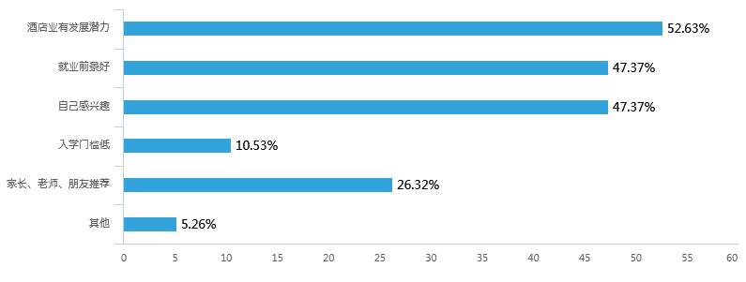

图4-8 填报本专业的原因

2、专业喜好

学生在“你是否喜欢你所学的专业？”这个问题上，有78.95%的学生回答是“比较喜欢”，有5.26%的学生回答是“没感觉”。这表明总体上学生对这个专业还是比较认可的，但总体满意程度还有待提高。详见图4-9

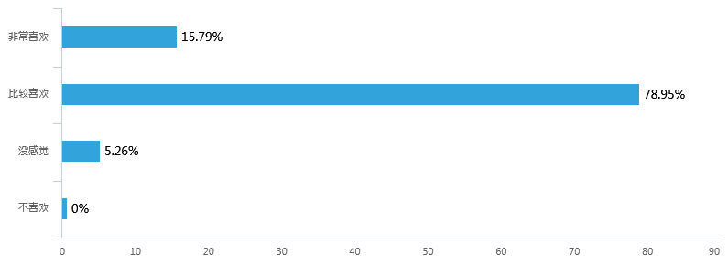

图4-9 对酒店专业的喜爱程度

3、课程设置

在课程设置方面，从回收的问卷看，有73.68%的学生认为“较为合理，理论与实践结合不是很到位”。说明我们在人才培养过程中理论联系实际还不是很到位，实践性教学环节安排得还不是很合理或安排得还不是很充分。

关于现有人才培养方案中“专业基础课”、“专业核心课” 和“专业拓展课”的调研，总体上学生还是比较认可的，在专业基础课方面学普遍觉得《旅游学概论》、《旅游文化学》对其重要性不强；在专业核心课方面，《酒吧经营与管理》课程认可度不高。在专业拓展课方面《音乐欣赏》、《导游业务》课程学生认为关联度不大，不符合其需求。调查发现，在校学生认为目前酒店管理专业课程设置的最大问题是“理论性较强，与实际联系不够紧密”，其次是“没有以学生的就业为指向，学非所用”。这点需要我们认真研究。详见下图4-10至4-13。

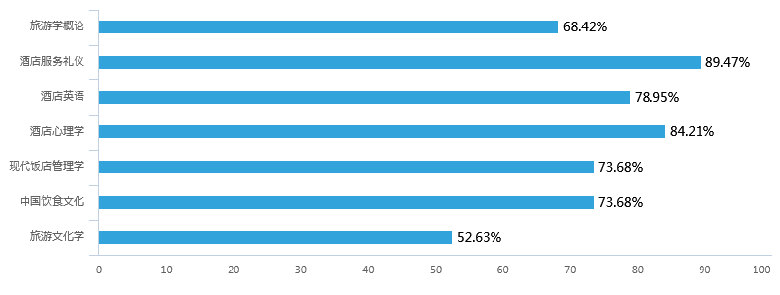

图4-10专业基础课程的合理性情况

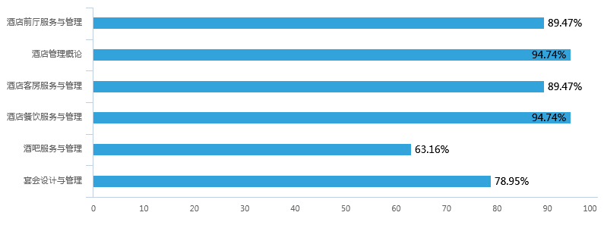

图4-11专业核心课程的合理性情况

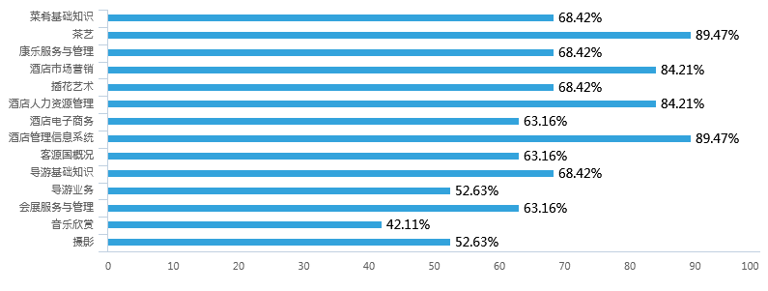

图4-12 专业拓展课程的合理性情况

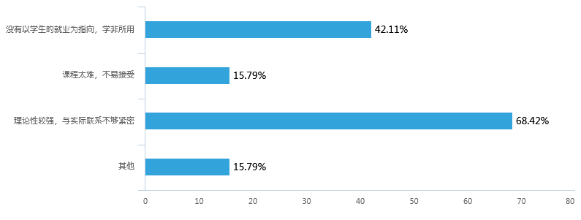

图4-13 课程设置中存在的主要问题

4、上课形式

如图4-14显示，在上课形式的调研中发现学生比较喜欢的方式是“情景模拟”，其次是案例教学。从目前我们的上课形式来看，案例教学经常采用，但情景模拟还是比较少的，所以，今后须进一步加强课堂改革，加强校企合作、强化情景模拟，提高教学效果。

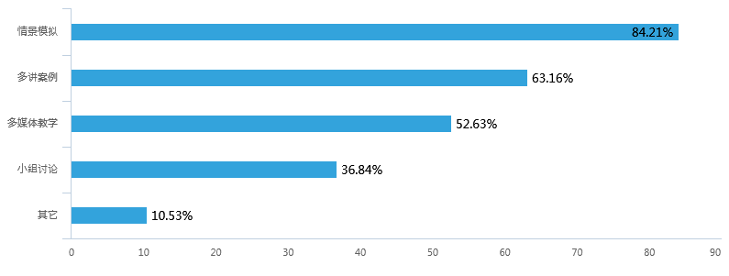

图4-14 学生喜欢的授课形式

5、关于毕业项目

在问及“你认为酒店管理专业的毕业项目采用哪一种方式比较好”时，有63.16%的学生认为“以个人或团队完成一项与本专业相关的毕业设计或调研报告”，而我们目前的毕业项目大多是“个人完成一篇与本专业相关的毕业论文，评审合格，答辩通过”（该选项只有31.58%）。说明我们的毕业项目也必须要进行改革。见图4-15。

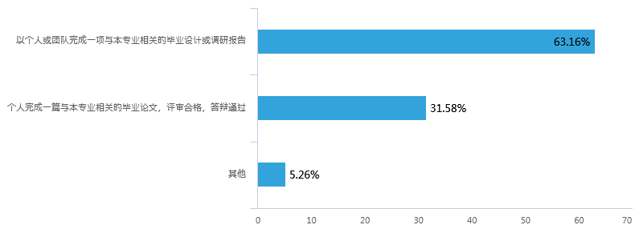

图4-15 毕业项目的实施形式

6、影响就业的因素

从图4-16中显示：有84.21%学生认为“社交能力与口才表达”是影响就业的最主要因素，在目前这方面目前我们给予的关注不是太多，没有开设专门的课程来教授学生相关技能，今后需进一步改进。其次，专业技能、外语水平、职业资格证书是影响学生就业的较为重要的因素。

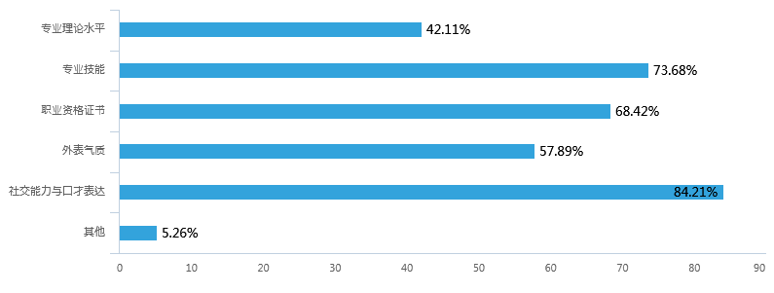

图4-16 影响学生就业的主要因素

7、能力提升方面

当问及“你期望在哪些方面的能力得到提升？”时，有84.21%的学生认为“人际交往”能力最重要，这与“影响就业的因素”调研是一致的。所以，在今后的人才培养方案修订中要适当考虑增加“人际交往”能力提升方面课程的内容。其次为组织管理、专业技能。组织管理能力在平常教学中重视不够，今后应创造更多机会提升学生组织管理能力。详见图4-17。

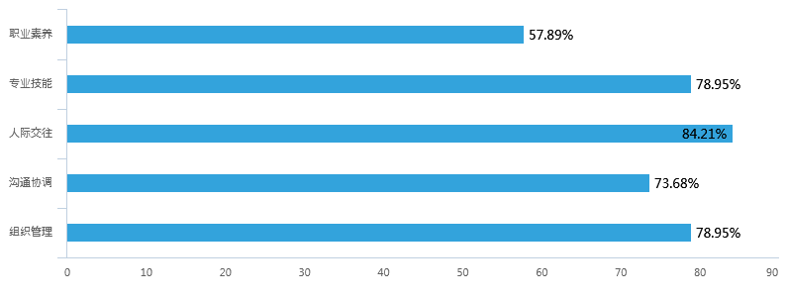

图4-17 酒店专业学生期望提升的能力

8、专业教育中需要进一步加强的方面

学生认为在专业教育中需要进一步加强“人际交往和语言表达能力”的达84.21%，其次认为需要进一步加强“组织协调能力和团队协作能力”的达73.68%，再次为外语技能，这和前面企业调研结果相一致。虽然目前酒店专业英语课时已经较大，但还是不能很好满足学生工作实际需求，今后应进一步加大口语强化训练，模拟真实运营环境。

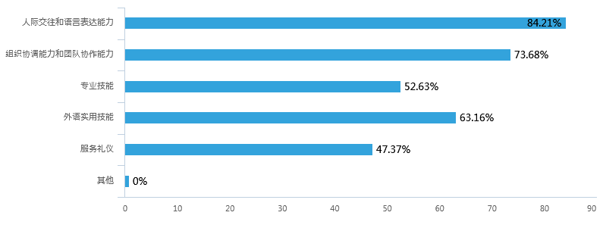

图4-18 专业教育中需要加强的项目

综合在校生调研结果可发现：目前部分同学对专业认知模糊，对未来就业迷茫；在课程设置方面，学生反映出《旅游学概论》、《导游业务》、《音乐欣赏》等课程与专业关联度不高，认为其实用价值不大。在教学方式上，认为本专业教师授课方式过于单一，缺乏个性化，希望增加情景模拟、角色扮演、案例教学等方式。在毕业项目上，学生希望可以写调研报告，而非毕业论文。在能力提升方面，学生认为学校需要加强人际交往和语言表达能力、组织协调能力和团队协作能力的训练。

**（五）毕业生调研结果分析**

1、就业区域、岗位集中，入职薪酬偏低

毕业生初次就业基本是在酒店、餐饮企业，少部分同学进入金融、房地产企业。就业岗位为餐饮、前厅等一线岗位（详见图4-19），大部分初始工资在2000-2500/月之间。目前就业区域集中在江苏省（81.37%）、上海（4.9%）和北京市（2.94%），在国外就业的占3.92%（详见图4-20）。

图4-19 毕业生就业岗位分布情况

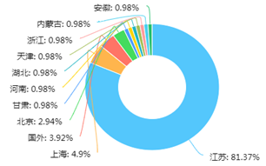

图4-20 毕业生就业区域情况

2、毕业生岗位适应快，升职率高

对2011-2013级的毕业生调查发现，他们目前的就业岗位与入职岗位有了明显的变化，毕业生一般经过3-6月就能完全胜任所在酒店企业的岗位工作，一年以后，56.60%的人升为领班、主管等基层管理岗位，13.2%的同学升为餐饮经理助理等中层管理岗位，还有8人转入营销、人事等行政部门（详见图4-21）。毕业生就业薪资待遇增长很快，4届毕业生起薪逐年呈增长趋势，毕业第四年薪资水平达到起始薪资两倍以上，特别是毕业三年后薪资增幅达2-3倍左右（3000元-8000元），所以学生们普遍认为只要坚持从事本行业工作，就会有很大的发展空间。

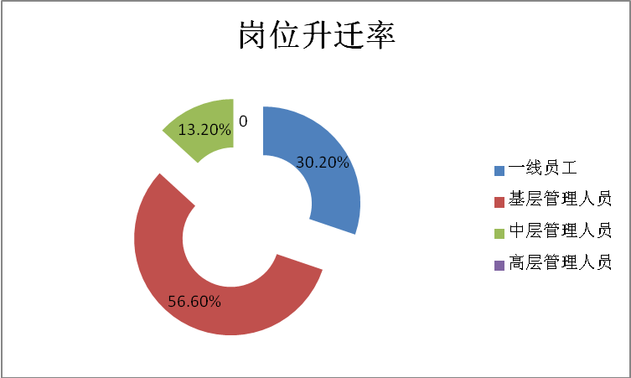

图4-21 酒店毕业生一年后岗位升迁情况

3、部分课程实用性不强

对专业课程开设的实用性调研结果（图4-22）显示，被认为很实用的课程有：酒店服务礼仪、酒店人力资源管理、饭店心理学、饭店前厅管理、酒店英语、酒店市场营销、饭店餐饮管理等；被认为比较实用的课程有饭店管理概论、饭店客房管理、茶艺、宴会设计与管理等；被认为实用性一般的课程有：插花艺术、菜肴基础知识、酒吧经营与管理、康乐服务与管理、旅游学概论、音乐欣赏等。

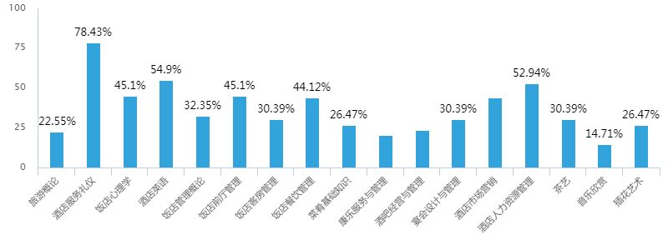

图4-22 酒店管理专业课程实用性情况

4、实习实训条件不能很好满足学生就业岗位需求

调查发现：46%的毕业生普遍认为本专业的实习实训条件不能很好满足专业实践需求，尤其是前厅、茶艺等的实训条件较落后，进入前台工作后，对酒店使用的信息系统软件完全一窍不通，比较难以适应岗位要求。

在顶岗实习单位的选择方面，学生希望实习单位是档次较高、规模较大、管理正规的品牌星级酒店，最好地点在一线城市。其次能增加运营管理方面的实习，增加轮岗实习机会，更全面了解酒店。

学生认为今后可进一步加强西餐服务、会议服务方面的技能培训，英语口语、人际交往技巧、销售技巧等方面的知识培训。

5、人才培养中主要问题为教学方式单一，忽视个性培养

45%的毕业生认为母校在人才培养时，忽视个性，没有学生选择的自由权，选修课基本都不能按个人意愿自由选。此外38%的毕业生认为教师在教学中方法比较单一，习惯于讲授，可多采用情境模拟（77%）、案例分析（62%）、角色扮演（61%）等教学方式；对于调酒、茶艺、插花等动手实践类课程，学生希望老师操作示范与学生练习最好能同步；此外，建议在人才培养过程中能多安排一些专家专题讲座、技能大赛、参观交流等活动。详见图4-23

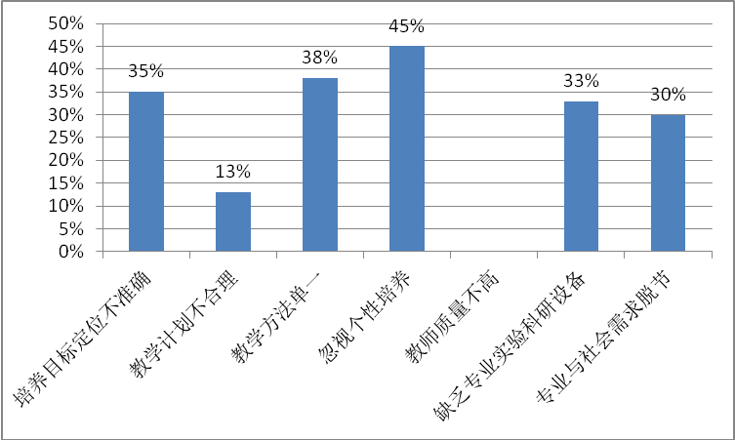

图4-23 人才培养中存在的主要问题

6、影响毕业生职业发展的主要因素

调查发现：毕业生普遍认为人际交往能力、英语综合能力、创新能力是影响其日后发展的最重要的三个因素，重要性占比分别为89%、80%和70%。此外，执行能力、组织协调能力、职业素养、计算机技能、专业知识与技能对今后职业的成功也起着重要作用。详见图4-24

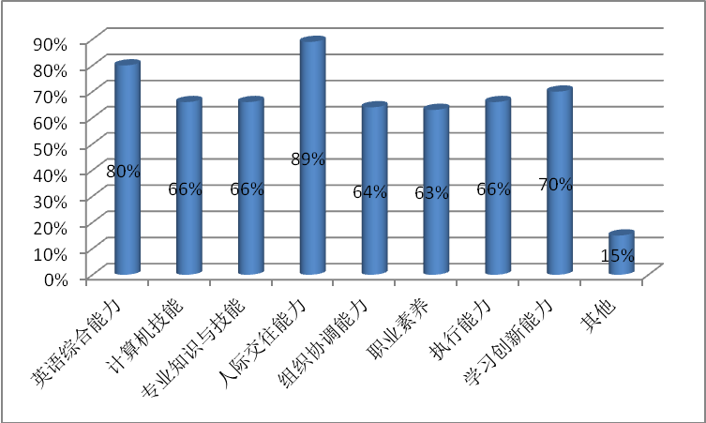

图4-24 影响毕业生职业发展的主要因素图

综合毕业生调查结果，发现我院毕业生对人才培养中反馈的问题主要集中在以下四个方面：一是实习实训条件差，餐饮技能中教学只涉及中餐而不涉及西餐；前厅课程中没见过酒店管理信息系统；茶艺课程中乌龙茶等项目实训无法开展。二是部分课程实用性相对较差。如插花艺术、菜肴基础知识、酒吧经营与管理、康乐服务与管理、旅游学概论、音乐欣赏等。三是课程教学方法单一，习惯于讲授。课程中对职业素养的培养力度不够，学生没有课程选择的自由权。

**五、调研后的思考**

高职的人才培养目标定位，既要区别于中职单纯技能训练，又要区别本科的理论性人才。从调研结果看，我院酒店管理专业目前实施的人才培养方案，将培养目标定位在酒店中基层管理人员，受到了所有受调查单位的认可，可见其在人才培养目标的定位上，是正确的。

但是，在具体的课程设置和课程教学内容方面，目前的人才培养方案还存在一些不足。如：课程内容不能紧跟时代发展要求、实习实训条件相对较差，对学生职业素养关注不够、师资团队整体实践经验欠缺。这些都是我们今后需要注意和调整的方面，下面针对调研结果，提出下列调整建议：

**（一）紧跟时代发展要求，改革课程教学内容和方法**

根据酒店企业人才需求的主要岗位、影响毕业生就业的主要因素等问题，借鉴南旅院和青岛酒店管理职业技术学院的经验，对现有的课程进行“增”、“删”、“改”。需要增设的课程有《酒店管理信息系统》、《沟通与人际交往》、《酒店英语口语》《酒店督导管理》等；《旅游学概论》、《音乐欣赏》等课程可以考虑不开；需要调整的课程有《酒店客房服务与管理》，减少课程中客房清洁与保养的实践课时，保留客房服务与管理的相关内容。整合《酒吧经营与管理》与《调酒》课程为《酒水基本知识与调制》，着重向学生介绍酒水基本知识与鸡尾酒的基本调制方法。在《酒店前厅服务与管理》课程中，增加金钥匙服务、收益管理等教学内容；在《酒店市场营销》课程中增加移动和社交媒体营销等新内容。在专业拓展课中，选修课程应能让学生根据喜好、就业意向进行个性化选择。

在授课方式上，根据各门课程的不同性质和特点，综合采用多种不同授课方法。如《酒店人力资源管理》课程中，可多采用情景模拟、角色扮演等方法。让学生模拟培训、招聘、面试等。《酒店心理学》课程中可多采用游戏、测试等方法，让学生参与、体验。《酒店市场营销》可采用案例分析、角色扮演、实战演练等方式进行市场调研、产品策划及发布等，激发学生学习热情，提高授课效果。

**（二）改善实习实训条件，加强实践教学**

校内外实训条件是开展实践教学的基础。从调研结果看，毕业生认为本专业理论和实践结合不紧密，实训条件比较差，不能很好满足西餐、前厅、茶艺、调酒等方面的实训需求。特别是对OPERA软件的陌生，是制约学生成功进入前厅部的重要瓶颈因素。建议学校购买教育版的OPERA系统软件。对于西餐教学模块的实施，目前本专业缺乏专门的实训场地，建议新增西餐摆台实训室，完善设施设备。目前，本专业茶艺、调酒师资力量比较薄弱，相关设施设备也不完备，教师操作演示多，而学生实践机会少。在实践专项中，增加形体训练、茶艺、调酒、饮品果盘制作、会议服务等实训课时。

加快国际化交流和合作步伐，积极寻求海外合作渠道与途径，争取通过劳务输出的方式，把学生送到境外高星级品牌酒店或游轮见习。

**（三）加强学生职业素养的培养**

用人单位目前对人才的需求不仅只是盯在“才”上，还非常看重人才的“德”，也即人才的职业道德、服务意识、沟通能力、人际交往能力、耐挫抗压能力等。针对现有人才培养方案，建议开设1门酒店职业人素养的课程，对这些职业素质加以强化。首先，要对学生进行专业“洗脑”教育，聘请行业大咖、往届优秀毕业生向学生讲述成长历程，加强专业认同感和自豪度。此外，职业素质的提升需要教师在平日授课过程中“润物细无声”的引导，从着装、仪容仪表、生活管理、课堂管理、实训室管理等方面着手，抓住细节，有意识地引导使学生逐步养成良好的职业行为习惯如微笑、主动打招呼。可借鉴青岛酒店管理职业技术学院的每周“问安”形式，做好精细化管理。

还可通过让学生自主管理实训室、参与苏食苑实习宾馆的运营与管理，筹办系列校园文化节活动和专业技能竞赛活动，提升学生的组织协调、人际沟通能力和自我管理能力。

**（四）提升师资团队实践经验，培养一专多能型人才**

调研中最大的体会是师资是人才培养的重中之重。标杆院校的师资团队中拥有大量实践经验丰富的企业专家，而本专业的教师大多是直接从院校出来的毕业生。目前，虽然我院对教师也有挂职锻炼的要求，但出于种种因素，挂职比较流于形式，起不到应有的效果。建议与万豪酒店集团合作，老师可参与其“万礼豪程”项目，实质性深入国际品牌酒店一线运营与管理部门，了解其运营与管理。另外，酒店专业师资团队存在的最主要问题是一个人只精通于某一领域，没有多面手，因此很难构成课程团队，授课也无竞争压力。今后，应逐渐培养教师一专多能，使人员能有效流动起来。

**附件2：专家论证意见**

江苏食品药品职业技术学院

**酒店管理专业人才培养方案专家论证意见**

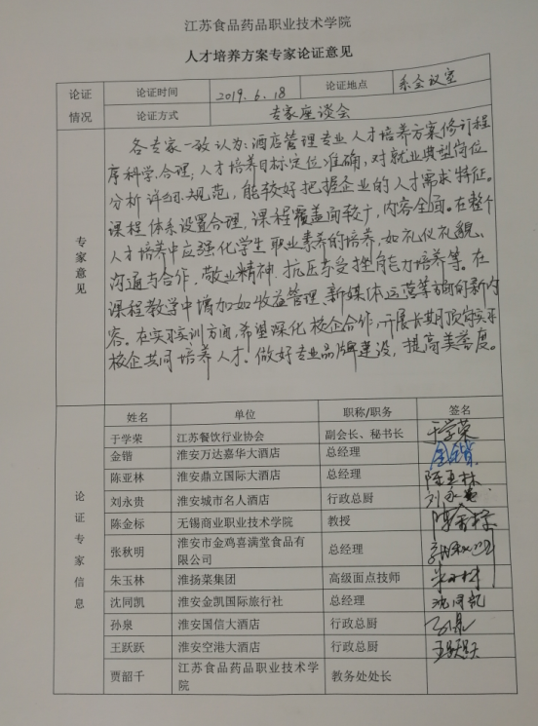

**附件3：专业能力与课程对应关系表**

**酒店管理专业能力与课程对应关系表**

| **专业能力** | **专业能力指标点** | **1.**  **职业形象与礼仪** | **2.**  **酒店英语**  **听说** | **3.**  **酒店管理概论** | **4.**  **酒店服务心理学** | **5.**  **沟通技巧** | **6.**  **酒店前厅**  **服务**  **管理** | **7.**  **酒店客房服务管理** | **8.**  **酒店餐饮服务**  **管理** | **9.**  **酒店市场营销** | **10.**  **宴会设计管理** | **11.**  **菜点**  **酒水**  **知识** | **12.**  **茶**  **艺** | **13.**  **调**  **酒** | **14.**  **插花**  **艺术** | **15.**  **酒店人力**  **资源** | **16.**  **康乐服务管理** | **17.**  **酒店活动策划** | **18.**  **酒店电子商务** | **19.**  **酒店管理信息系统** | **20.**  **中国客源国概况** | **21.**  **酒店安全管理** | **22.**  **计算机基础** |
| --- | --- | --- | --- | --- | --- | --- | --- | --- | --- | --- | --- | --- | --- | --- | --- | --- | --- | --- | --- | --- | --- | --- | --- |
| 良好的语言表达能力、人际交往能力 | 1.仪容仪表仪态得体、大方，具备酒店专业素质形象 | √ |  |  | √ |  | √ | √ | √ | √ | √ |  | √ | √ |  |  | √ |  |  |  |  |  |  |
| 2.能熟练应用英文与顾客进行情景对话 |  | √ |  |  |  |  |  |  |  |  |  |  |  |  |  |  |  |  |  |  |  |  |
| 3.能根据不同服务对象进行有效沟通与交往 | √ |  |  | √ | √ |  | √ | √ | √ | √ |  |  | √ |  |  | √ | √ |  |  | √ |  |  |
| 熟练的计算机和酒店信息系统软件操作能力 | 4.能熟练操作WORD\EXCEL\PPT等办公软件 |  |  |  |  |  |  |  |  |  |  |  |  |  |  |  |  | √ |  |  |  |  | √ |
| 5.能熟练操作酒店信息管理系统 |  |  |  |  |  | √ |  |  |  |  |  |  |  |  |  |  |  |  | √ |  |  |  |
| 熟练的前厅系列服务与督导技能 | 6.熟练掌握礼宾服务、接待服务、预订服务、总机服务、行政楼层服务、商务中心服务等的服务标准和流程 | √ |  |  |  |  | √ |  |  |  |  |  |  | √ |  |  |  |  |  |  |  |  |  |
| 7.能进行客房合理报价，掌握良好的销售技巧 |  |  |  |  |  | √ |  |  | √ |  |  |  |  |  |  |  |  | √ |  |  |  |  |
| 8.准确建立使用客史档案 |  |  |  |  |  | √ | √ |  | √ |  |  |  |  |  |  |  |  |  | √ |  |  | √ |
| 9.能有效进行前厅服务质量控制与员工督导 |  |  | √ |  |  | √ |  |  |  |  |  |  |  |  | √ |  |  |  |  |  | √ |  |
| 熟练的中西餐零点服务、宴会服务技能和督导技能疗的能力 | 10.能介绍典型的菜肴、点心和酒水饮料 |  |  |  |  |  |  |  | √ |  |  | √ | √ | √ |  |  |  |  |  |  |  |  |  |
| 11.认识中西餐餐具、服务设施与用品 |  |  |  |  |  |  |  | √ |  |  |  |  |  |  |  |  |  |  |  |  |  |  |
| 12.熟练掌握餐饮6大服务技能，熟练掌握中西餐零点、宴会服务标准，具备良好的对客服务技能 | √ |  |  |  |  |  |  | √ |  |  |  |  |  |  |  |  |  |  |  |  |  |  |
| 13.能进行主题餐饮策划 |  |  |  |  |  |  |  | √ | √ | √ |  |  |  | √ |  |  | √ |  |  |  |  |  |
| 14.能够根据主题活动设计菜单、酒单；能够进行原料采购规格书的制定 |  |  |  |  |  |  |  | √ |  |  |  |  |  |  |  |  |  |  |  |  |  |  |
| 15.能有效进行餐饮服务质量控制与员工督导 |  |  | √ |  |  |  |  | √ |  |  |  |  |  |  | √ |  |  |  |  |  | √ |  |
| 良好的酒水服务技能 | 16.能准确进行酒水、茶叶的识别、冲泡，茶艺表演和服务、茶席设计 |  |  |  |  |  |  |  |  |  |  | √ | √ | √ |  |  |  |  |  |  |  |  |  |  | √ |  |  |  |  |  | √ |
| 17.能用四大技法调制经典鸡尾酒、创意酒水 |  |  |  |  |  |  |  |  |  |  |  |  | √ |  |  |  |  |  |  |  |  |  |  |  | √ |  |  |  |  |  | √ |
| 熟练的客房服务与督导技能 | 18.能熟悉客房清扫程序并能独立进行客房各种常规服务及管家服务 |  |  |  |  |  |  | √ |  |  |  |  |  |  |  |  |  |  |  |  |  |  |  |
| 19.能进行客房物耗统计、物资管理、安全管理 |  |  |  |  |  |  | √ |  |  |  |  |  |  |  |  |  |  |  |  |  | √ |  |
| 20.熟练掌握客衣/布草收发、熨烫、清洗、缝纫流程及要求 |  |  |  |  |  |  | √ |  |  |  |  |  |  |  |  |  |  |  |  |  |  |  |
| 21.认识各类清洁设施设备和清洁剂 |  |  |  |  |  |  | √ |  |  |  |  |  |  |  |  |  |  |  |  |  |  |  |
| 22.能合理选择清洁剂，进行地毯、大理石地面、家具等的清洁、保养等 |  |  |  |  |  |  | √ |  |  |  |  |  |  |  |  |  |  |  |  |  |  |  |
| 23.能有效进行客房服务质量控制与员工督导 |  |  | √ |  |  |  | √ |  |  |  |  |  |  |  | √ |  |  |  |  |  | √ |  |
| 较强的营销基本技能和宾客关系管理能力 | 24.能进行有效的市场调研、产品组合设计、渠道开发与维护、制定合理的价格和促销策略 |  |  | √ |  |  |  |  | √ | √ | √ |  |  |  |  |  |  | √ | √ |  |  |  |  |
| 25.较强的客户开拓、维护及宾客关系管理能力 | √ |  | √ |  |  | √ | √ | √ | √ | √ |  |  |  |  |  |  | √ | √ |  |  |  |  |

**附件4：专业技能综合考核方案**

酒店管理专业技能综合考核方案

**一、考核时间**

第四学期

**二、考核方式**

实践操作、技能展示。

评委现场考核，评委由行业企业专家和国家技能考评员构成

**三、考核项目**

（一）、考核的内容

酒店专业技能考核内容包括四个模块：酒店服务礼仪、酒店前厅服务技能、酒店客房服务技能、酒店餐饮服务技能。

|  |  |  |  |  |
| --- | --- | --- | --- | --- |
| 序号 | 考核模块 | 考核项目 | 总分 | 考核所占比重 |
| 1 | 酒店服务礼仪 | 1.仪容仪表、  2．站姿、坐姿、走姿、蹲姿  3．问候、手势 | 100分 | 20% |
| 2 | 酒店前厅服务技能 | 1.客房预订  2.散客入住登记 | 100分 | 25% |
| 3 | 酒店客房服务技能 | 查房 | 100分 | 25% |
| 4 | 酒店餐饮服务技能 | 中餐主题宴会摆台 | 100分 | 30% |

（二）、各模块技能考核评分标准

1、酒店仪容仪表仪态技能考核评分表

|  |  |  |  |
| --- | --- | --- | --- |
| 考核项目 | 考核标准 | 配分 | 得分 |
| **1.仪容仪容**  **（30分）** | （1）勤洗澡，勤换衣；勤剪指甲，勤理发；勤洗脸、勤洗手，勤刷牙、勤漱口。 | 10 |  |
| （2）注意日常的皮肤保养；掌握一定的化妆技巧。 | 10 |  |
| （3）微笑服务；注意视线接触的向度；把握视线接触的长度；控制视线接触的位置；善用目光的变化。 | 10 |  |
| **2.着装**  **（30分）** | （1）正确着装、规范着装。 | 10 |  |
| （2）服装款式与场合相适应，最能体现自己身材。 | 5 |  |
| （3）穿着制服应符合礼仪规范。 | 10 |  |
| （4）配饰体现修养。 | 5 |  |
| **3.仪态与手势**  **（40分）** | （1）站姿  ①男员工：双手自然下垂；也可双手背在身体后或交叉放在身体前面；两脚与肩同宽，面带微笑。  ②女员工：双手自然地交叉放在身体前面，右手在上，左手在下；双腿并拢站直，身体重心放在两脚中间；挺胸、收腹、腰直、肩平，目光注视前方，嘴微张，面带微笑。 | 8 |  |
| （2）坐姿  ①左进左出；入座椅面2/3；注意坐姿手位；不能有太多的小动作。  ②从正面观看，全身笔直，两眼正视，两肩平齐，两臂自然下垂，两脚跟并拢，两脚尖张开60°，身体重心落于两腿正中；从侧面看，两眼平视，下颌微收，挺胸收腹，腰背挺直，手中指贴裤缝，整个身体庄重挺拔。  ③挪动椅子时，要用双手搬起，动作要轻，不能发出较大的响声。 | 8 |  |
| （3）走姿。头正肩平，挺直收腹；保持良好的步位；保持一定的步速；注意步韵。 | 8 |  |
| （4）蹲姿。下蹲拾物时，应自然、得体、大方。一脚在前，一脚稍后，两腿务必靠紧。 | 8 |  |
| （5）手势。要五指伸直并拢，掌心向斜上方，腕关节伸直，手与前臂形成直线，以肘关节为轴，肘关节既不要成90度直角，手掌与地面基本上形成45度。 | 8 |  |
| **合计** | | 100 |  |

2、前厅服务技能考核评分表

|  |  |  |  |  |
| --- | --- | --- | --- | --- |
| 考核项目 | 程序 | 考核标准 | 配分 | 得分 |
| **电话受理**  **客房预订** | **接听电话** | 礼貌问候，自报部门规范 | 5 |  |
| **询问客人预定要求** | 询问客人的预订日期及房型要求，查看电脑房态 | 5 |  |
| **受理预订** | 礼貌询问客人姓名，询问记录客人联系方式 | 5 |  |
| 推销客房 | 5 |  |
| 确认预订客房的类型、价格、数量、抵离时间等 | 10 |  |
| 询问有无特殊要求 | 5 |  |
| **复述预订内容** | 复述预订内容 | 5 |  |
| 告之预订客房最晚保留时间 | 5 |  |
| **完成预订** | 向客人致谢 | 5 |  |
| 完成散客预订资料 | 5 |  |
| **办理散客入住登记** | **迎接客人** | 三米内问候、声音宏亮 | 3 |  |
| 面带微笑 | 2 |  |
| **识别有无预订** | 有预订，确认预订内容 | 10 |  |
| 无预订推销客房 | 5 |  |
| **办理登记手续** | 进行散客信息登记 | 5 |  |
| 按客人要求排房 | 5 |  |
| 打印房卡、制作客房磁卡钥匙，开餐券 | 5 |  |
| 收取客房押金 | 5 |  |
| **指引客人去客房** | 告之客房方位 | 5 |  |
| 向客人致谢 | 5 |  |
| **合计** | | | 100 |  |

3.客房服务技能考核评分表（查房）

|  |  |  |  |  |
| --- | --- | --- | --- | --- |
| 考核工作项目  程序 | | 考核标准 | 配分 | 得分 |
| **了解房态** | | 查看台班日志上当日房态，了解住人房是否在房，如果客人在房，不得进房检查卫生。 | 2 |  |
| **进房** | | 1. 手指轻敲房门3次，间隔时间2秒，同时报：“Housekeeping”； 2. 如房内无人回答，方可开锁； 3. 开锁后，不要立即推开房门，同时报：“Housekeeping”； 4. 确认无人后，方可打开房门； 5. 在验房工作单上写下进房时间。 | 5 |  |
| **检查房间卫生** | **入房印象** | 1. 检查房间整体感官印象是否良好； 2. 窗帘是否对称； 3. 家具是否定位正确，摆放端正； 4. 床铺是否平整，匀称； 5. 墙纸是否破损，有污渍。 | 5 |  |
| **房门** | 1. 回门器是否正常，门柜是否完好； 2. 门把是否松动，门眼是否完好；防盗扣有无损坏，有无灰尘； 3. 防火疏散图是否完好清晰； 4. 整理房间牌，送餐牌、请勿打扰牌有无折皱，污迹，画痕； 5. 门内外、门顶、门框、门把处是否清洁无积尘。 | 5 |  |
| **壁柜** | 1. 拉门开合是否正常；衣柜灯是否完好； 2. 衣架数量是否正确，定位是否准确； 3. 睡衣、托鞋、擦鞋纸、洗衣袋、干湿洗衣单数量及定位是否符合，有无污迹，有无破损； 4. 鞋篮内外是否清洁； 5. 壁柜内外各处是否清洁无尘。 | 5 |  |
| **垃圾桶** | 1. 垃圾桶内外是否清洁无脏物，垃圾袋是否更换； 2. 垃圾桶定位是否符合标准。 | 2 |  |
| **吧柜** | 1. 柜内镜面有无破损，镜面是否光洁无迹印； 2. 杯具、饮水机是否完好，其数量、卫生及定位是否符合要求； 3. 检查茶叶缸内部，茶叶是否按标准提供； 4. 洋酒及酒杯数量是否准确。 | 6 |  |
| **行李柜、台** | 1. 电视柜门拉合是否正常，内外是否清洁无尘； 2. 电视及冰箱是否工作正常； 3. 电视机屏幕及各处是否光亮无尘； 4. 冰箱内外是否清洁无异味，是否已化霜； 5. 冰箱刻度是否符合标准，调试到规定刻度； 6. 电视各频道图像是否清晰，并适当调试；（调到1频道，查7个频道）； 7. “Minibar”酒水定位是否准确。 | 7 |  |
| **写字台** | | 1. 台灯有无损坏，是否清洁无尘，定位是否正确； 2. 烟灰缸有无破损，是否清洁无尘，火柴是否更换，定位是否符合标准； 3. 写字台内外，抽屉是否清洁，琴凳是否清洁 4. 写字台上方镜面是否光亮无迹印； 5. 服务夹内物品数量，定位是否标准。 | 5 |  |
| **窗台** | | 1. 窗帘拉合是否正常，窗帘有无污渍； 2. 窗户拉合是否正常，内外玻面是否光亮无迹印； 3. 窗盒及窗台表面是否清洁无尘。 | 3 |  |
| **茶几** | | 茶几是否完好无损，是否清洁无尘，烟灰缸有无破损，是否清洁无尘，火柴是否更换，定位是否正确。 | 3 |  |
| **床** | | 1. 床单、枕套是否更换，是否清洁、无污、无毛发、无皱折； 2. 床铺是否平整、美观、有棱角，各处长短尺寸是否符合标准； 3. 床架是否平衡无晃动； 4. 床头板是否清洁无尘。 | 8 |  |
| **床头柜** | | 1. 床头、脚灯是否工作正常，清洁无尘； 2. 控制板是否正常工作； 3. 电话是否正常，是否清洁无尘，摆放是否合标准； 4. 环保卡、禁烟卡、便签、铅笔的数量及定位是否符合标准。 | 4 |  |
| **空调** | | 1. 开关是否灵活完好，开关板是否清洁无尘； 2. 出风口是否清洁无尘。 | 2 |  |
| **地毯** | | 1. 地毯各处（包括床下、柜下、墙边）吸尘是否仔细彻底； 2. 地毯表面有无污渍，破损； | 2 |  |
| **壁画** | | 壁画是否清洁无尘，有否歪斜 | 2 |  |
| **检查卫生间** | **门** | 1. 门与门框是否成30度角； 2. 门框是否完好无损，门把有无松动； 3. 门内外、门框、门顶、门把各处是否无尘。 | 3 |  |
| **灯** | 1. 灯具内外是否清洁无尘；灯具是否完好无损； | 3 |  |
| **天花镜子吹风** | 1. 天花板是否松动脱落或不平整； 2. 排气扇工作是否正常，无噪音，无灰尘； 3. 大镜是否完好无损； 4. 镜面是否光洁无迹印； 5. 吹风表面是否清洁无尘；使用是否正常，吹风筒有无破损。 | 5 |  |
| **面盆** | 1. 面盆及大理石台面有无破损，水龙头开关及水流量是否正常， 2. 面盆及台面是否干净无尘、无污渍、无毛发，是否光亮无迹印； 3. 口杯、香皂、小方巾、毛巾是否更换，有无破损，定位是否符合标准； 4. 各类消耗品的数量定位是否符合标准； 5. 面盆是否已消毒。 | 5 |  |
| **浴缸** | 1. 检查浴缸、五金件有无破损、水龙头，淋浴喷头开关是否正常，有无松动现象，水流量是否正常。 2. 浴缸是否清洁无尘，无水迹，无污渍，无毛发； 3. 毛巾拉环、晾衣绳、浴巾架有无松动破损，是否光亮无迹印； 4. 浴帘挂钩有无脱落和钩环断掉，浴帘及杆是否清洁无污渍，毛发及水迹； 5. 五巾是否更换，数量，定位是否符合标准； 6. 浴缸是否已消毒。 | 6 |  |
| **恭桶** | 1. 桶盖是否松动，裂缝，恭桶内外及水箱有无破损，是否清洁无迹印； 2. 冲水是否工作正常； 3. 恭桶是否已消毒。 | 3 |  |
| **墙面** | 1. 墙面有无破损； 2. 墙面是否清洁无尘、无水迹，无污渍、无毛发； | 2 |  |
| **地面** | 1. 地漏是否干净，漏水是否通畅，无异味； 2. 体重称是否完好，干净，无水迹，无污迹； 3. 毛巾筐是否破损，无污迹；   4、地面是否无破损、无水迹，无污迹、无毛发； | 4 |  |
| **出房、填写验房工作单** | | 1. 关闭房灯； 2. 取出钥匙牌，关好房门； 3. 填写验房工作单，包括出房时间及存在的卫生质量问题，并记录有破损的设施设备，及时询问台班是否已报修。 | 3 |  |
| **合计** | | | 100 |  |

4.餐厅服务技能考核评分表（中餐主题宴会摆台）

|  |  |  |  |  |
| --- | --- | --- | --- | --- |
| **项 目** | | **操作标准与要求** | **配分** | **得分** |
| **仪容仪表** | | 整齐着装，符合职业要求  发型符合行业规范，精神面貌佳，微笑，有礼貌 | 4 |  |
| **准备工作** | | 2分钟准备（20分钟操作时间之外）  没有漏项，准备有序，台面整洁，操作卫生 | 4 |  |
| **台布** | | 动作一次到位 | 5 |  |
| 台布定位准确，十字居中，凸缝朝向主人副主人位，  下垂均等，台面平整 |
| **骨碟（装饰碟）定位** | | 一次定位、碟间距离均等 | 10 |  |
| 距桌沿1.5厘米 |
| 拿碟手法正确（手拿餐碟边缘部分） |
| **味碟、汤碗、汤勺** | | 味碟位于骨碟正上方 | 5 |  |
| 汤碗摆放在味碟左侧，汤勺放置于汤碗中，勺把朝左，与味碟、筷架在一条横直线上 |
| **筷架、筷子**  **席面羹、牙签** | | 筷架摆在骨碟右边，与味碟、筷架在一条横直线上 | 5 |  |
| 筷子、席面羹正放于筷架上，席面羹左侧距骨碟右侧1.5厘米，筷尾距餐桌沿1.5厘米 |
| 筷套正面朝上 |
| 牙签位于席面羹和筷子之间，牙签套正面朝上，底部与席面羹底边平齐 |
| **葡萄酒杯**  **白酒杯、水杯** | | 葡萄酒杯在味碟正上方2厘米处；白酒杯摆在葡萄酒杯的右侧，水杯位于葡萄酒杯左侧，杯肚间隔1厘米，三杯杯底中点成一直线 | 5 |  |
| 摆杯手法正确（手拿杯柄或中下部） |
| **餐巾折花** | | 花型与主题符合，突出主人位 | 5 |  |
| 折叠手法正确、卫生、一次成型、花型逼真、美观 |
| **餐椅定位** | | 从主宾位开始拉椅，座位中心与骨碟中心对齐，餐椅间距相等，椅边与台布下垂处相切 | 5 |  |
| **斟酒** | | 托盘斟酒，操作规范（主商标朝外），不滴不洒  先葡萄酒后白酒，葡萄酒三至六成，白酒八成，每杯酒量均衡一致 | 10 |  |
| 从主宾开始，连续5个餐位，每个餐位换瓶斟酒 |
| **主题效果** | | 台面主题鲜明突出，艺术雅致，整体感较强，有层次，摆放合理，设计新颖，色彩协调 | 25 |  |
| 主题造景不影响客人视线交流 |
| 主题说明摆放在主题造景前方、面对副主人位 |
| 符合主题，设计并摆放菜单 |
| 物品摆放合理，台面符合安全和卫生规范 |
| **交叉点评** | | 点评贴合实际，层次清楚，内容全面，用词准确，言语流利顺畅，确有借鉴价值、指导意义 | 7 |  |
| **净手巾使用** | | 使用规范、恰当，起到净手效果 | 2 |  |
| **综合印象** | | 托盘上物品摆放整齐、合理，托盘平稳，悬于餐椅外 | 8 |  |
| 步伐轻盈，整体动作美观、有节奏、一次到位 |
| 操作过程中动作规范、娴熟、声轻，姿态优美，能体现职业气质 |
| 台面摆放美观、整齐、大方 |
| **合 计** | | | 100 |  |
| 操作时间： 分 秒 超时： 秒  每超过30秒扣2分，不足30秒按30秒计算，超过2分钟后停止摆台 | | | 扣分 | 分 |
| 物品落地（扣3分/件）；物品碰倒（扣2分/件）  物品遗漏（扣1分/件）；托盘扣翻（扣20分/次） | | | 扣分 | 分 |
| 实 际 得 分 |  | | | |

**备注：**

1. 完成中餐10人主题宴会台的设计与摆放
2. 操作时间20分钟。提前完成不加分；超时扣分：每超30秒，扣总分2分，不足30秒按30秒计算，；超过2分钟不予继续比赛，未操作完毕项目不得分。

3．主题插花及主题造景可徒手操作，其余物品摆放均须使用托盘操作。

4．餐巾在操作前无任何折痕，展开摆放于工作台上；摆台时根据主题要求折叠摆放。

5．托盘斟酒，葡萄酒和白酒各斟5杯，从主宾开始，连续5个餐位，每个餐位换瓶斟酒。

6．设计宴会主题并现场拼摆、制作，花草现场剪插；根据主题选择台布、餐巾、装饰盘及相关物品；转盘及公用筷架、公筷、公勺可根据主题需要选择是否摆放，其它摆台餐用具（包括菜单）不得减少；筷套和牙签可根据主题情况选用组委会准备物品或自带；餐巾折花与摆台等操作的先后顺序不限；应遵循方便实用且美观富有特色的原则。

**四、其他要求**

根据要求和评分标准，通过考核的学生，由系部颁发“酒店管理专业技能综合考

核”证书，分为：优秀（85分以上）、良好（70分-85分）、合格（60分-70分）三个等级。未通过考核的学生可以申请1次补考。

学生如获得茶艺师、调酒师、餐饮业职业经理人等与本专业相关的职业资格证书，可视同专业技能考核通过。对证书的认定，系部拥有最终裁定权。

如果学生在市级及以上技能比赛中获得奖项的，可以申请技能综合考核免考。